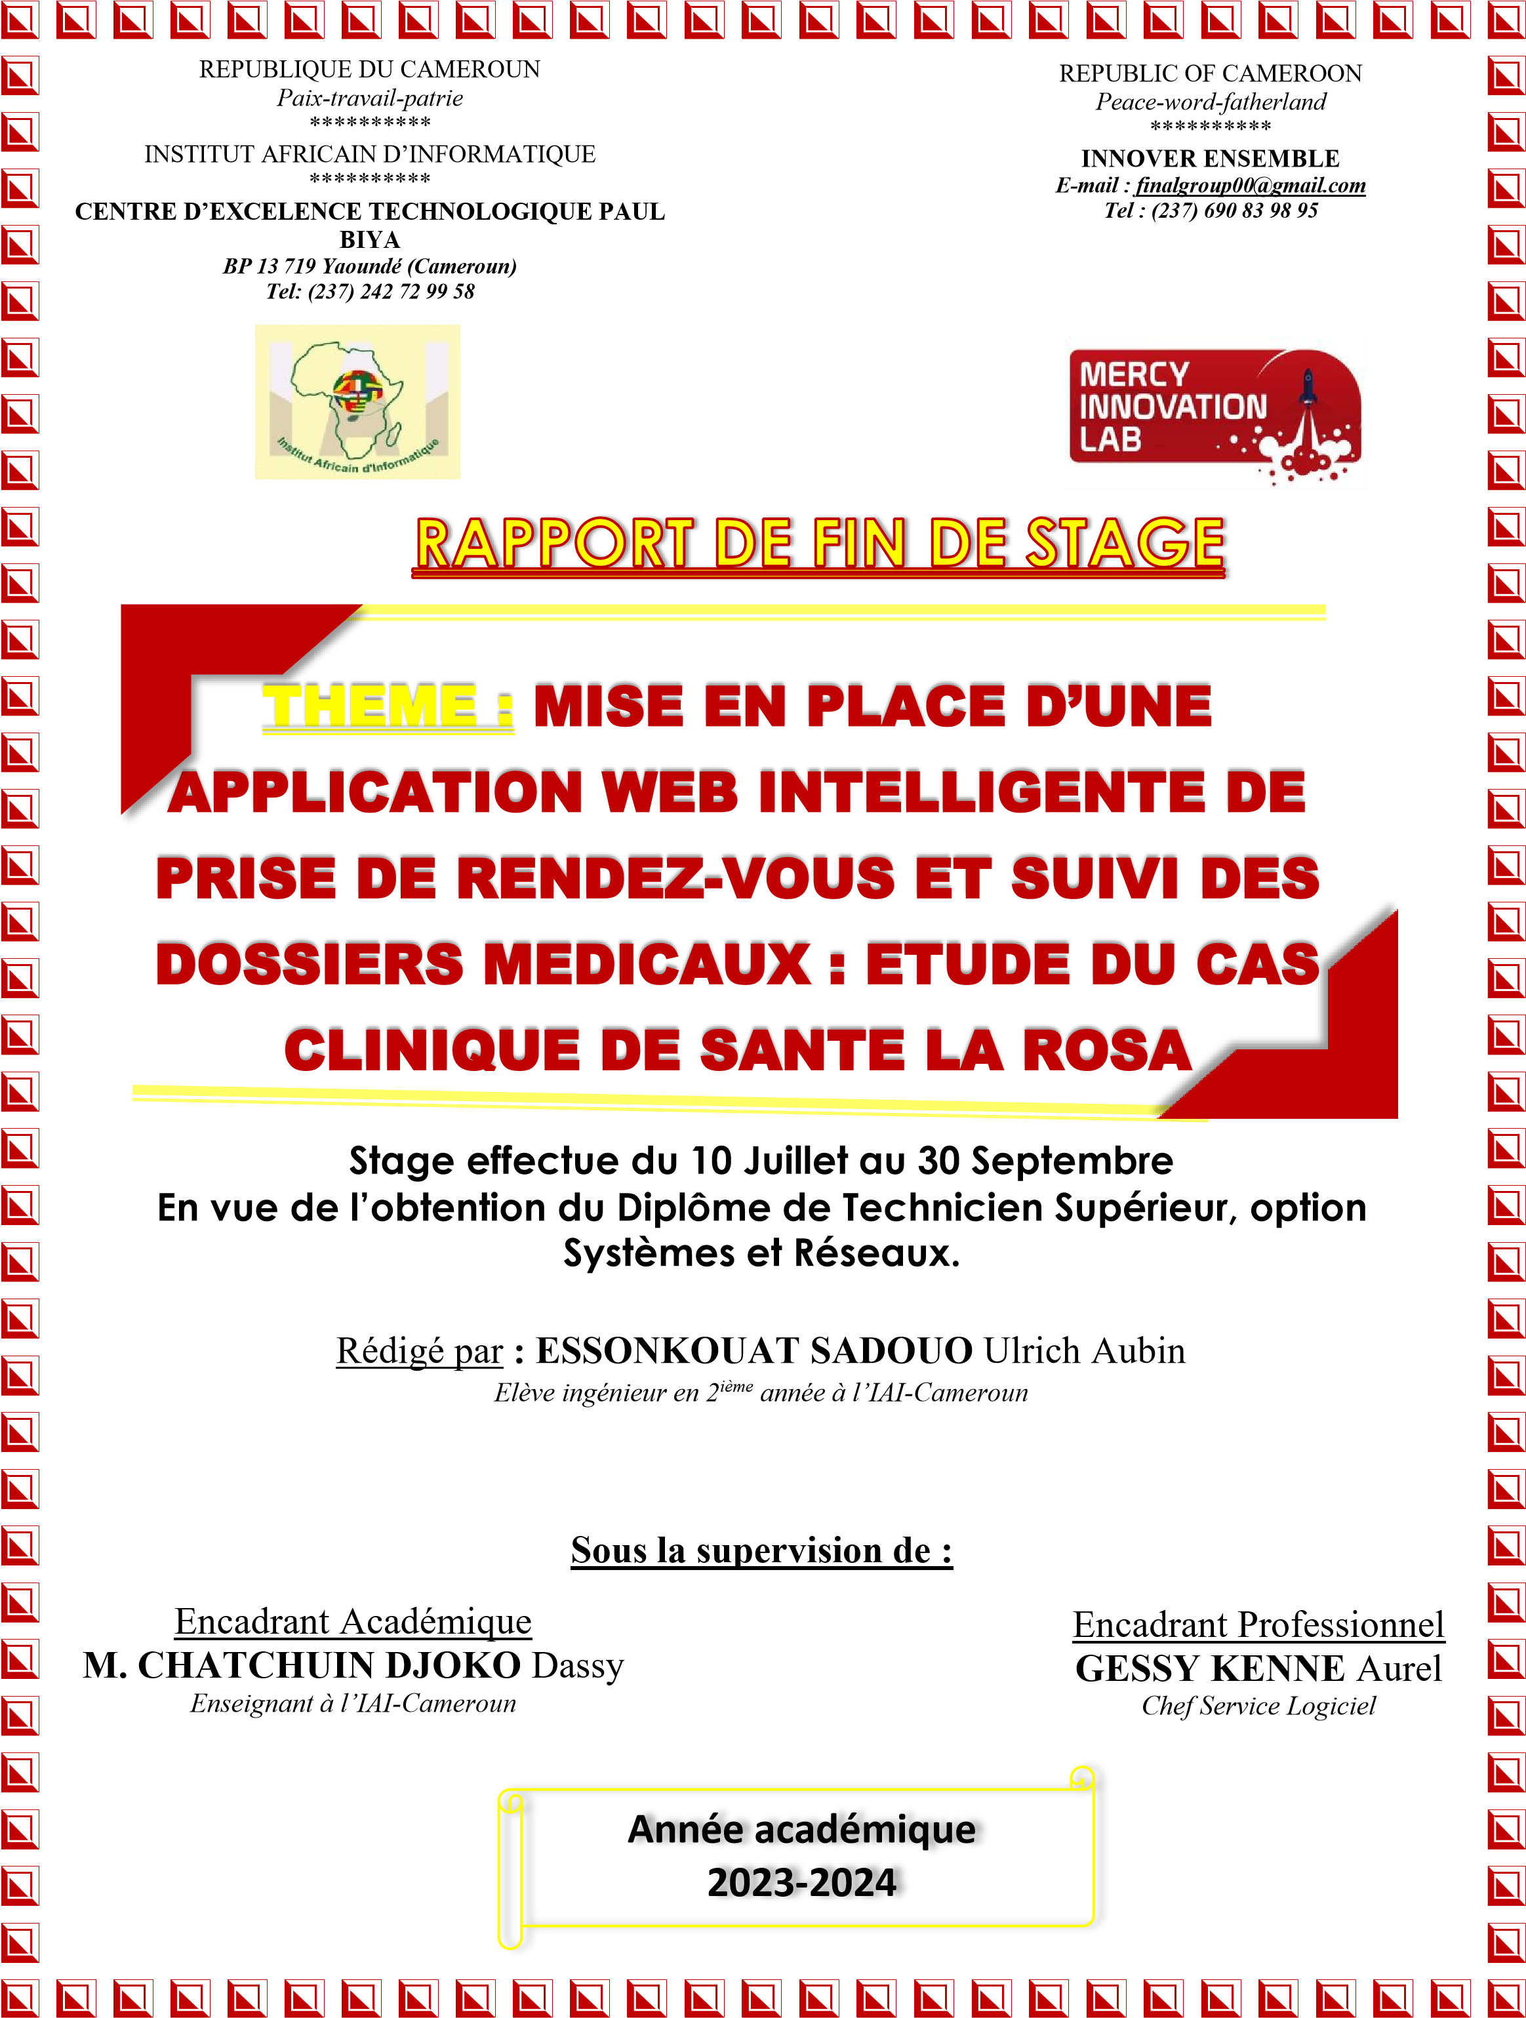



............................................................................................................................................................i
........................................................................................................................................................... iv
REMERCIEMENTS ................................................................................................................................................ v
LISTE DES FIGURES ........................................................................................................................................ vii
RESUME ............................................................................................................................................................... 1
RESUME ............................................................................................................................................................... 3

I- ACCUEIL ET INTEGRATION AU SEIN DE MERCY LAB INNOVATION ................................. 8
- PRESENTAION DE LA STRUCTURE D’ACCEUIL ......................................................................... 9
- PRESENTATION DU THEME............................................................................................................ 14

CONCLUSION.................................................................................................................................................... 15
PHASE TECHNIQUE ................................................................................................................... 16


- PRESENTATION DU THEME............................................................................................................ 20
- ETUDE DE L’EXISTANT .................................................................................................................... 20
- CRITIQUE DE L’EXISTANT ............................................................................................................. 20
- PROBLEMATIQUE .............................................................................................................................. 21
- PROPOSITION DE SOLUTION ......................................................................................................... 21
CONCLUSION.................................................................................................................................................... 22
- CONTEXTE ET JUSTIFICATION ..................................................................................................... 26
- BENEFICIAIRES ET CIBLES ............................................................................................................ 27
- OBJECTIFS ........................................................................................................................................... 28
- EXPRESSION DES BESOINS ............................................................................................................. 30
- CHARTE GRAPHIQUE ....................................................................................................................... 32
- PLANIFICATION ................................................................................................................................. 32 VII- ESTIMATION DU COUT .................................................................................................................... 33
VIII- RESSOURCES HUMAINES ................................................................................................................ 35

CONCLUSION.................................................................................................................................................... 37
DOSSIER III : L’ANALYSE ............................................................................................................................. 38 I- DEMARCHE D’ANALYSE .................................................................................................................. 41 f- LIMITATIONS D'UML ........................................................................................................................ 46 I- DIAGRAMMES INTERVENANTS .................................................................................................... 51 I- DESCRIPTION TEXTUELLE............................................................................................................. 54

b- DIAGRAMME DE COMMUNICATION DE L’AUTHENTIFICATION....................................... 59
CONCLUSION.................................................................................................................................................... 73
DOSSIER IV : CONCEPTION ......................................................................................................................... 74
- DIAGRAMME DE CLASSE ................................................................................................................ 77

- DIAGRAMME D’OBJETS ................................................................................................................... 79
- DIAGRAMME DE PAQUETAGE ...................................................................................................... 81
- DIAGRAMMES D’ÉTAT-TRANSITION .......................................................................................... 82
CONCLUSION.................................................................................................................................................... 84
DOSSIER V: REALISATION ........................................................................................................................... 85

I- PRESENTATION DE L’ENVIRONNEMENT LOGICIEL ET DES TECHNOLOGIES ............. 88
- ARCHITECTURE LOGICIELLE ET MATERIELLE .................................................................... 90
- DIAGRAMMES INTERVENANTS .................................................................................................... 94
CONCLUSION.................................................................................................................................................... 98

I- PRESENTATION DES FONCTIONNALITES DE L’APPLICATION ........................................ 102
CONCLUSION.................................................................................................................................................. 105
- INSTALLATION ................................................................................................................................. 108
- GUIDE UTILISATEUR ...................................................................................................................... 108
DIFFICULTES RENCONTREES................................................................................................................... 110 PERSPECTIVES .............................................................................................................................................. 111
CONCLUSION GENERALE .......................................................................................................................... 112
BIBLIOGRQPHIE ............................................................................................................................................ 113
WEBOGRAPHIE .............................................................................................................................................. 114
ANNNEXES ....................................................................................................................................................... 115

TABLE DE MATIERE..................................................................................................................................... 116








REMERCIEMENTS

Je tiens tout d’abord à remercier le dieu tout puissant pour tous ses bien faits. Ainsi nous adressons notre gratitude à tous ceux qui nous ont permis de mener ce projet à bon port :
- Au Représentant résident de l’IAI-CAMEROUN Centre d’Excellence Technologique PAUL BIYA M. Armand Claude ABANDA pour la
formation de qualité au sein de notre établissement ;
- Au Président Directeur Général de pour nous avoir accueilli au sein de sa structure ;

A notre Encadrement Académique M. CHATCHUIN DJOKO DASSY
- Pour ses conseils, son encadrement de rigueur et de qualité ;
- A notre Encadrant Professionnel M. GESSY KENNE Aurel pour le suivi et la mise à notre disposition des ressources nécessaires ;
- A ma maman NGOUEMETA Sylvie pour ses multiples conseils, et son encadrement ;
- A ma grand-mère pour ses multiples conseils
- A ma grandes-sœur KEMTA SADOUO Kevine Bricelle ;
- A mes amies
- A mes différents camarades de stage
Qui ont tous contribué d’une manière ou d’une autre à l’acheminement et à la réalisation de notre projet.


LISTE DES ABBREVIATIONS

- 2T-UP : Two Tracks Unified Process
- CDC : Cahier De Charges
- CSSn : Cascade Style sheet
- HTML : Hypertext Markup Language
- IAI : Institut Africain d’Informatique
- ISARE : Institut Supérieur d’Administration des Réseaux d’Entreprise
- MCD : Modèle Conceptuel de Données
- MLD : Modèle Logique de Données
- MVC : Modèle Vue Contrôleur ➢ OMG :
- OMT : Object Modeling Technic

- PHP : Hypertext Processor
- SGBD : Système de Gestion de Bases de Données
- SQL : Structured Query Language
- TIC : Technologie de l’Information et de la Communication
- UML : Unified Modelling Language
- XAMP : cross platform Apache MySQL Php Perl



LISTE DES FIGURES

FIGURE 1 :SITUATUATION GÉOGRAPHIQUE ..................................................................................................... 10 FIGURE 2 : ORGANIGRAMME ................................................................................................................................ 11 FIGURE 3: DIAGRAMME DE GANTT .................................................................................................................... 33 FIGURE 4 : PROCESSUS UNIFIÉ 2TUP (TWO-TRACKS UNIFIED PROCESS ............................................ 50 FIGURE 5 : USE GLOBAL ........................................................................................................................................ 52 FIGURE 6 : GÉRER RENDEZ-VOUS ...................................................................................................................... 53 FIGURE 7 :USE CASE SPECIFIQUE DE GERER .................................................................................................... 53 FIGURE 8 : DIAGRAMME DE COMMUNICATION AUTHENTIFICATION ....................................................... 59 FIGURE 9 : DIAGRAMME DE COMMUNICATION CONSULTER LISTE DE PATIENTS ................................ 60 FIGURE 10 : DIAGRAMME DE COMMUNICATION D’AJOUTER RENDEZ-VOUS ......................................... 61 FIGURE 11 : DIAGRAMME DE COMMUNICATION DE SUPPRIMER DOSSIER MÉDICAL .......................... 62 FIGURE 12 : DIAGRAMME DE SÉQUENCE DE L'AUTHENTIFICATION ......................................................... 64 FIGURE 13 : DIAGRAMME DE SÉQUENCE DE CONSULTER PATIENTES ..................................................... 65 FIGURE 14 : DIAGRAMME DE SÉQUENCE D'AJOUTER RENDEZ-VOUS ....................................................... 66

FIGURE 15 : DIAGRAMME DE SÉQUENCE DE SUPPRIMER DOSSIER MÉDICALERREUR ! SIGNET NON DEFINI.

FIGURE 16 : DIAGRAMME D’ACTIVITÉ DE S’AUTHENTIFIER ....................................................................... 69 FIGURE 17 : DIAGRAMME D’ACTIVITÉ SUPPRIMER DOSSIER METICALS ................................................. 70 FIGURE 18: DIAGRAMME D’ACTIVITÉ DE S’AUTHENTIFIER ........................................................................ 71 FIGURE 19 : DIAGRAMME D’ACTIVITÉS AJOUTER PATIENTS ...................................................................... 72 FIGURE 20 : DIAGRAMME DE CLASSE................................................................................................................... 78 FIGURE 21. UN OBJET.............................................................................................................................................. 79 FIGURE 22 : DIAGRAMME D'OBJET ...................................................................................................................... 80 FIGURE 23: UN PAQUET .......................................................................................................................................... 81 FIGURE 24 : DIAGRAMME DE PAQUETAGE ....................................................................................................... 81 FIGURE 25 : DIAGRAMME ÉTAT TRANSITION DOSSIER MÉDICALES ........................................................ 83 FIGURE 26 : LOGO HTML 5 ..................................................................................................................................... 89 FIGURE 27: LOGO CSS3 ........................................................................................................................................... 89 FIGURE 28: LOGO BOOTSTRAP ............................................................................................................................. 90 FIGURE 29 : MODÈLE VUE CONTRÔLEUR .......................................................................................................... 92 FIGURE 30 : ARCHITECTURE 4-TIERS.................................................................................................................. 93 FIGURE 31 : UN COMPOSANT ................................................................................................................................ 94 FIGURE 32 .................................................................................................................................................................. 94 FIGURE 33 : DIAGRAMME DE COMPOSANT ...................................................................................................... 95 FIGURE 34: DIAGRAMME DE DÉPLOIEMENT .................................................................................................... 97 FIGURE 35: TEST UNITAIRE ................................................................................................................................. 104 FIGURE 36 : PAGE DE BIENVENUE ..................................................................................................................... 109 FIGURE 37 : FORMULAIRE D'ENREGISTREMENT ........................................................................................... 109 FIGURE 38 : PAGE ACCUEIL ................................................................................................................................ 109 FIGURE 39 : PAGE ACCUEIL MÉDECINS ........................................................................................................... 109 FIGURE 40 : PAGE D'ACCUEIL ADMIN .............................................................................................................. 109




LISTE DES TABLEAUX

Tableau 1 :ressource materiels…………………………………………………………………………….12
TABLEAU 2 : RESSOURCE LOGICIELS ................................................................................................................ 13 TABLEAU 3:FICHE SIGNALÉTIQUE ............................................................ ERREUR ! SIGNET NON DEFINI.

TABLEAU 4 :CRITIQUE DE L’EXISTANT ............................................................................................................. 20 TABLEAU 5: BESOINS FONCTIONNELS .............................................................................................................. 31 TABLEAU 6: CHARTE GRAPHIQUE ...................................................................................................................... 32 TABLEAU 7: INTERVENANTS DU PROJET .......................................................................................................... 32
TABLEAU 8: RESSOURCES MATÉRIELLES ................................................ ERREUR ! SIGNET NON DEFINI. TABLEAU 9: RESSOURCES LOGICIELLES ................................................. ERREUR ! SIGNET NON DEFINI.


TABLEAU 10: RESSOURCES HUMAINES ............................................................................................................. 35 TABLEAU 11: TABLEAU RÉCAPITULATIF .......................................................................................................... 35 TABLEAU 12: ETUDE COMPARATIVE UML/MERISE ........................................................................................ 44 TABLEAU 13: ÉTUDE COMPARATIVE DES PROCESSUS UNIFIÉS ................................................................. 48 TABLEAU 14:FORMALISME DIAGRAMME DE CAS D’UTILISATION ............................................................ 52
TABLEAU 15: DESCRIPTION TEXTUELLE DU CAS « S’AUTHENTIFIER »ERREUR ! SIGNET NON DEFINI.

TABLEAU 16: DESCRIPTION TEXTUELLE DU CAS « SUPPRIMER DOSSIER MÉDICAL » ......................... 55 TABLEAU 17: DESCRIPTION TEXTUELLE DU CAS « CONSULTER LISTE DES PATIENTES » .................. 56
TABLEAU 18: DESCRIPTION TEXTUELLE DU CAS « AJOUTER RENDEZ-VOUS »ERREUR ! SIGNET NON DEFINI.
TABLEAU 19: FORMALISME DIAGRAMME DE COMMUNICATION ..... ERREUR ! SIGNET NON DEFINI.

TABLEAU 20: FORMALISME DU DIAGRAMME DE SÉQUENCE ..................................................................... 63 TABLEAU 21: FORMALISME DU DIAGRAMME D'ACTIVITÉ .......................................................................... 68 TABLEAU 22: FORMALISME DU DIAGRAMME DE CLASSE ........................................................................... 78 TABLEAU 23: FORMALISME DU DIAGRAMME D'ÉTAT TRANSITION .......................................................... 82
TABLEAU 24: ENVIRONNEMENT LOGICIEL ...................................................................................................... 88
TABLEAU 25: WEBOGRAPHIE ...................................................................... ERREUR ! SIGNET NON DEFINI.




RESUME

Avec l'augmentation des besoins en matière de soins de santé, il est essentiel de garantir un suivi médical adéquat et personnalisé pour tous les patients, quel que soit leur état de santé. Actuellement, les ressources disponibles pour les patients sont souvent dispersées et inadaptées, ce qui peut entraîner des complications et une mauvaise gestion des soins.


Pour répondre à ces défis, nous proposons de développer une application web dédiée au suivi de la santé pour tous les patients. Cette solution vise à améliorer l'accès à l'information, à faciliter la communication entre les patients et les professionnels de santé, et à offrir un suivi personnalisé. L’application s'adresse à tous les patients, y compris ceux souffrant de maladies chroniques, de troubles aigus, ainsi qu'aux femmes enceintes qui nécessitent un suivi particulier tout au long de leur grossesse. Gestion des Dossiers Médicaux : Accès sécurisé aux informations médicales pertinentes, permettant aux patients de consulter leur historique de santé, leurs traitements en cours et leurs allergies. Prise de Rendez-vous : Un outil intuitif pour programmer, modifier ou annuler des consultations avec des professionnels de santé, garantissant un suivi régulier et organisé. Suivi des Symptômes et des Médicaments : Outils pour enregistrer les symptômes, suivre l'évolution des maladies et gérer la prise de médicaments, permettant aux patients de mieux comprendre leur état et d'alerter leur médecin en cas de besoin. Suivi Spécifique pour les Femmes Enceintes : Un module dédié aux femmes enceintes qui comprend des outils pour suivre le développement du fœtus, enregistrer les examens prénataux, recevoir des conseils sur la nutrition et le bien-être pendant la grossesse, ainsi que des rappels pour les consultations médicales essentielles. Éducation et Sensibilisation : Accès à des ressources éducatives sur diverses conditions médicales, la prévention des maladies, la nutrition, et d'autres sujets pertinents pour encourager une gestion proactive de la santé. Communication Sécurisée : Messagerie sécurisée permettant aux patients de poser des questions à leurs professionnels de santé et d'obtenir des conseils rapidement. Rappels et Notifications : Système de rappels pour les rendez-vous médicaux, la prise de médicaments et d'autres activités liées à la santé. Cette application web représente une avancée significative vers un meilleur suivi médical pour tous les patients. En offrant un soutien personnalisé et accessible, nous espérons contribuer à une expérience de soins plus sereine et efficace.
Mots clés :
Application web
Suivi de santé
Patients
Dossier médical Prise de rendez-vous
Femme enceinte.




RESUME

With increasing healthcare needs, it is essential to ensure adequate and personalized medical monitoring for all patients, regardless of their health status. Currently, the resources available to patients are often dispersed and inadequate,
Which can lead to complications and poor management of care. To respond to these challenges, we propose to develop a web application dedicated to health monitoring for all patients. This solution aims to improve access to information, facilitate communication between patients and healthcare professionals,

And to offer personalized follow-up. The application is aimed at all patients, including those suffering from chronic illnesses, acute disorders, as well as pregnant women who require special monitoring throughout their pregnancy. Medical Records Management: Secure access to relevant medical information,
Allowing patients to view their health history, current treatments and allergies. Making Appointments: An intuitive tool for scheduling, modifying or canceling consultations with healthcare professionals, guaranteeing regular and organized follow-up.
Symptom and Medication Tracking: Tools to record symptoms, track disease progression and manage medication intake, allowing patients to better understand their condition and alert their doctor when needed.
Specific Monitoring for Pregnant Women: A module dedicated to pregnant women that includes tools to track fetal development, record prenatal exams, receive advice on nutrition and well-being during pregnancy, as well as reminders for essential medical consultations.
Education and Awareness: Access to educational resources on various medical conditions, disease prevention, nutrition, and other relevant topics to encourage proactive health management.
Secure Communication: Secure messaging allowing patients to ask questions of their healthcare professionals and obtain advice quickly. Reminders and Notifications: Reminder system for medical appointments, taking medications and other health-related activities.
This web application represents a significant step forward towards better medical monitoring for all patients. By offering personalized and accessible support, we hope to contribute to a more peaceful and efficient care experience.
Keywords:
Web application
Health tracking
Patients
Medical file Making appointments

Pregnant woman.


INTRODUCTION GÉNÉRALE

L’évolution du monde dans le domaine des TIC ne cesse de faire ses preuves,
l’informatique qui est aujourd’hui un domaine qui se veut rassembleur et multi usage est clairement l’outil à maitriser si on ne veut pas se retrouver obsolète dans les années à venir. Le présent rapport de stage présente notre expérience de stage au sein de l'établissement MERCY INNOVATION LAB, spécialisé dans le développement de logiciels et le réseau informatique. Notre stage s'étant déroulé sur une période de trois mois (03) allant du Lundi 08 juillet 2024 au Samedi 30 Septembre
2024 il s'inscrit alors dans le cadre de notre formation en Système et Réseaux à l’IAI-

CAMEROUN CENTRE D’EXCELLENCE TECHNOLOGIQUE PAUL BIYA. Durant cette période, nous avons intégré l'équipe de développement et avons été impliqués dans plusieurs projets liés au développement web et à la gestion de bases de données. L'objectif de ce rapport étant donc de rendre compte des activités que nous avons réalisé, des compétences que nous avons acquises et des défis auxquels nous avons été confrontés. Dans les sections suivantes, nous décrirons tout d'abord la phase d’insertion professionnelle au sein de l'établissement MERCY INNOVATION LAB, puis nous présenterons, le dossier de l’existant, la carte de notre projet qui est ici le cahier de charges ensuite le dossier d’analyse, le dossier de conception, le dossier de réalisation et enfin les différentes fonctionnalités et test effectués. Nous conclurons ce rapport par une réflexion personnelle sur notre expérience de stage, les enseignements que nous en avons tirés et des perspectives.





INTRODUCTION

La phase d’insertion professionnelle est une période de deux semaines durant laquelle chaque étudiant est censé être accueilli en entreprise et se familiariser aux conformités de cette dernière. Dans le cadre de nos études d’enseignement supérieur, il nous a été attribué une période d’une durée de 03 mois au cours de laquelle nous étudiants sommes amenés à effectuer un stage académique en entreprise. Pour notre part, nous avons choisi d’effectuer notre stage à MERCY INNOVATION LAB ledit stage se divisant en deux phases que sont notamment la phase

d’insertion professionnelle qui dure 02 semaines et la phase technique. Dans la continuité de notre production, nous nous attarderons uniquement sur la phase d’insertion professionnelle en vous présentant d’abord l’accueil et l’intégration en entreprise ensuite la présentation de l’entreprise en elle-même et enfin la présentation du thème de stage choisi.

I- ACCUEIL ET INTEGRATION AU SEIN DE MERCY LAB INNOVATION

1- ACCUEIL
Nous avons été chaleureusement accueillis dans les locaux de la Start-up MERCY LAB INNOVATION le 08juillet 2024 à 08 heures par le directeur général Monsieur MAXIMILIEN APOBA qui nous a reçu dans une atmosphère de convivialité en nous présentant la structure et nous rassurant le bon déroulement de notre stage.

2- INTÉGRATION

Suite à notre accueil, et après l’entretient avec Monsieur KENNE, Il nous a fait visiter toutes les salles de l’entreprise telles que : les bureaux, la cuisine, les salles de cours et les toilettes. Par la suite un certains nombres d’explication par rapport à ces équipements nous a été fourni cette intégration nous a permis d’avoir une vue d’ensemble du fonctionnement de MERCY LAB INNOVATION. En fin, une semaine après cette intégration, nous avons fait un choix de nos thèmes en nous familiarisant avec notre environnement de travail ce qui nous sera utile pour le bon déroulement de notre stage.

II- PRESENTAION DE LA STRUCTURE D’ACCEUIL

1- HISTORIQUE
Mercy Innovation Lab est la branche informatique de l’association caritative Mercy for Cameroon, fondée en 2023 par Monsieur Thierry FOZING. Notre mission est d’utiliser les technologies numériques pour améliorer les conditions de vie des populations les plus vulnérables au Cameroun et ainsi que participer au développement par le numérique du continent africain.
Sous la direction de Monsieur Maximilien APOBA, notre Directeur Général, nous intervenons dans les domaines suivants :
- Développement d’applications mobiles et web pour faciliter l’accès aux services essentiels (santé, éducation) ;

- Formation aux compétences numériques pour les jeunes et les communautés.
Nous travaillons en étroite collaboration avec les communautés locales, les autorités gouvernementales et d’autres organisations à but non lucratif pour concevoir des solutions adaptées aux besoins réels du terrain. Notre équipe pluridisciplinaire est composée d’Ingénieurs, de Designers, de Développeurs et de spécialistes des réseaux informatique. Ensemble, nous mettons l’innovation technologique au service du progrès social au Cameroun.


2- SITUATION GEOGRAPHIQUE (FAIT AVEC LE LOGICIEL EDRAWMAX)
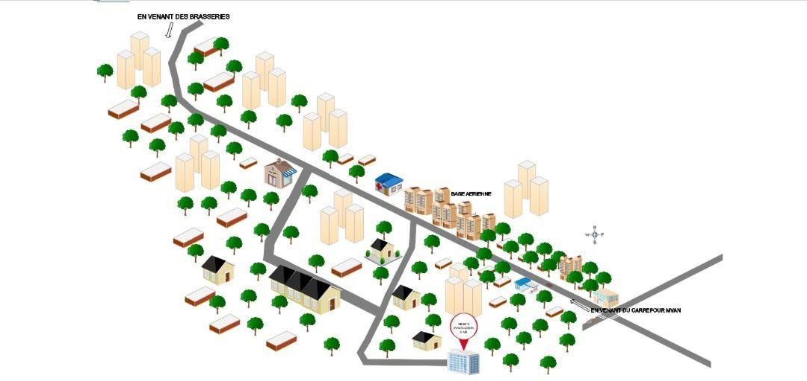

Figure 1 :Situatuation Géographique

3- ORGANIGRAMME
Un organigramme est une représentation graphique et schématique de la structure organisationnelle d'une entreprise, d'une institution ou d'une entité. Il présente de manière visuelle et hiérarchique les différentes fonctions, les postes, les départements et les relations entre les individus ou les unités au sein de l'organisation. Pour ce qui est de notre cas nous vous présentons l’organigramme de
MERCY INNOVATION LAB.
L’équipe de Mercy Innovation Lab est composée de :
Tous partagent la volonté de contribuer au développement de l’Afrique à travers l’innovation.


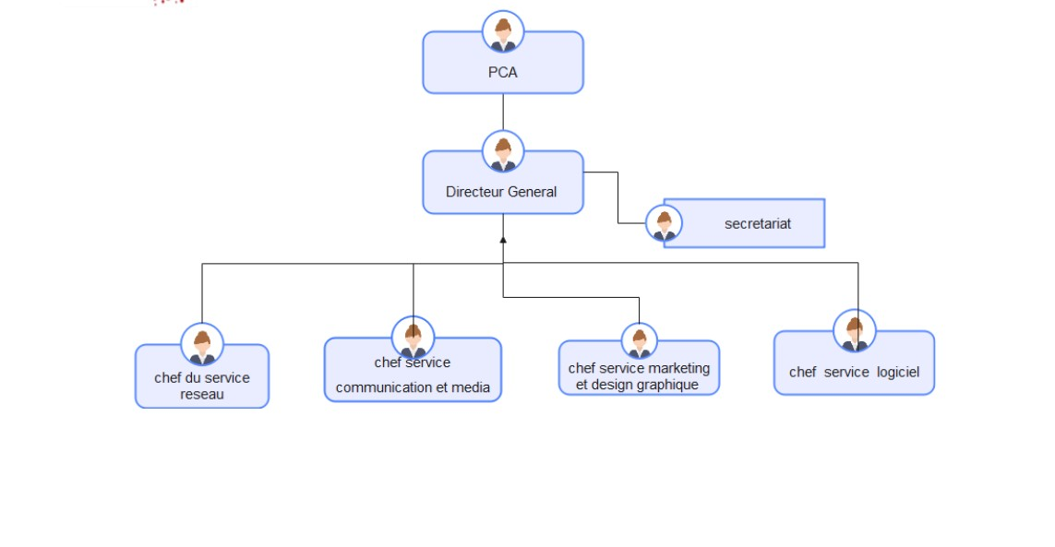

4
-

MISSIONS

L’objectif de Mercy Innovation Lab est d
e développer des solutions innovantes
permettant de répondre aux besoins spécifiques des populations africaines.
Nous
croyons que la connaissance technologique n’a pas de frontières et que le
développement de l’expertise locale peut avoir un impac
t positif

à l’échelle
mondiale.

5
-

ACTIVITÉS

➢

Innovation :

Nous encourageons la créativité et la recherche de nouvelles
approches pour résoudre les défis auxquels sont confrontés les Africains.

➢

Impact local, rayonnement global

Nos solutions visent à améliorer
:
concrèt
ement le quotidien des populations, tout en ayant le potentiel d’influencer le
reste du monde.

➢

Développement des compétences

:
Nous misons sur la formation et
l’épanouissement des talents africains pour construire une expertise durable.

➢

Collaboration

:
Nou
s travaillons main dans la main avec nos partenaires et les
communautés locales pour cocréer des solutions pertinentes

Figure
2

:

Organigramme

6- RESSOURCES MATÉRIELLES ET LOGICIELLES

Quantité | Nom | Rôle
2 | Projecteurs NEC | Equipement utiliser pour présenter les notions d’apprentissage
1 | Equipement solaire | Pour une continuité de service même après coupure d’électricité
1 | Imprimante SAMSUNG | Est un équipement matériel informatique qui se charge de l’impression des document
1 | Mac Book pro air 2017 Desktop | Terminal de travail
1 | Gameur MSI | Terminal de travail
1 | Ecran IIYAMA | Terminal de travail
3 | Modem (2 fybox, 1 fibre optique  Camtel) | Pour la fourniture continue de connexion internet
1 | Serveur Synology | Appareil utilisé pour stocker les fichiers et gérer la base de données de l’entreprise
2 | Switch | Il permet de relier en réseau différents équipements informatiques entre eux, et contribue aussi à la sécurité du réseau d’entreprise.
1 | Routeur | Est un équipement matériel informatique qui se charge de diriger et d'orienter le transit des données à travers un réseau.
1 | Camera canon eds700d | Capturer
1 | Caméscope IR night vision
2 | Laptop Samsung | Terminal de travail
3 | Laptop HP | Terminal de travail
1 | Laptop Aser | Terminal de travail
1 | Laptop Toshiba | Terminal de travail
1 | Laptop Lenovo | Terminal de travail

Tableau 1 :ressource matériels


NOM | TYPE | ROLE
Licence Windows  11 | Licence | Mettre à niveau un appareil Windows 10 Professionnel vers Windows  11 Professionnel
300 giga sur Google  Cloud | Stockage | Storage utilise des serveurs distants pour enregistrer des données telles que des fichiers, des données d'entreprise, des vidéos ou des images.
UBUNTU version  21, 22, 23 | Système d’exploitation | Distribuer et modifier le code qui compose ce système d'exploitation
ODOO version 16 | Application | Créer ou de dupliquer des articles et leur hiérarchie pour partager les connaissances de l’entreprise et même les rendre personnalisables par chacun en interne.
MANAGE GLI 1.0 | Application | Gestion de glycémie
SAVE CAB 2.0 | Application | Aide en cas de danger
MON  PHARMACIEN 1.0 | Application | Suivi de patient
GERMAN  LANGUAGE 1.0 | Application | Apprendre l’allemand a des fins médicales
Tableau 2 : Ressource logiciels

7- FICHE SIGNALÉTIQUE
Type d’entreprise | Privée
Nombre d’employés
Année d’expérience
Site internet
Adresse E-mail
Forme juridique
Président directeur général
Fondateur
Missions | Formations et prestations de service
Langues | Anglais, français
Tableau 3: Fiche Signalétique

III- PRESENTATION DU THEME
Le thème qui nous a été proposé de développer durant cette période de trois mois est un thème
qui s’étale sur le domaine médical, il est intitulé : « Mise en place d’une Application Web Intelligente Pour la Gestion des Rendez-vous et Suivi des Dossiers Médicaux : Etude du cas Clinique de Sante la Rosa ».
De manière concrète, il s’agit très clairement de mettre sur pied une application web destinée à faciliter la communication entre les patients et les professionnels de santé de la Clinique La Rosa. L'objectif principal est de créer une plateforme digitale intuitive et accessible qui non seulement facilite la prise de rendez-vous et la gestion des dossiers, mais aussi accompagne le patient tout au long de son parcours de soins.




CONCLUSION

Parvenus au terme de notre phase d'insertion professionnelle après avoir présenté dans ce document l’accueil et l’intégration, au sein de MERCY INNOVATION LAB nous a permis d'acquérir une solide compréhension de l'environnement de travail et des enjeux spécifiques du secteur. Au-delà de la familiarisation avec l'entreprise et notre sujet d'étude, nous avons pu identifier les opportunités d'apprentissage et les perspectives d'évolution qui s'offrent à nous dans le cadre de ce stage.




PHASE TECHNIQUE






DOSSIER I: L’EXISTANT

Résumé : Dans cette partie nous présentons l’existant c’est à dire la situation actuelle de Prise de rendez-vous et suivie des dossiers médicaux à la Clinique la Rosa.




INTRODUCTION

I.

PRESENTATION DU THEME

II.

ETUDE DE L’EXISTANT

III.

CRITIQUE DE L’EXISTANT

IV.

PR
OBLEMATIQUE

V.

PROPOSITION DE SOLUTION

CONCLUSION

PLAN

INTRODUCTION

L’existant peut se définir comme étant la description d’une situation actuelle celui-ci exprime terre à terre le fonctionnement actuel d’un système. Il constitue donc la base de notre analyse car c’est sur lui qu’on s’appui pour ressortir les manquements présents dans le système et y remédier. Ainsi donc dans la suite de notre production nous allons d’abord présenter notre thème ensuite étudier l’existant, le critiquer, ressortir la problématique et enfin faire une proposition de solution pour remédier aux lacunes du système.



I- PRESENTATION DU THEME
La mise en place d'une application web de prise de rendez-vous et de suivi des dossiers médicaux à la clinique La Rosa représente une avancée significative vers la modernisation des pratiques de gestion dans le secteur de la santé. En remédiant aux inefficacités actuelles, cette solution numérique permettra non seulement d'améliorer l'expérience des patients, mais aussi d'optimiser le travail du personnel médical. Grâce à une interface intuitive et des fonctionnalités adaptées, les patients bénéficieront d'un accès facilité à leurs soins, tandis que le personnel pourra se concentrer sur l'essentiel : fournir des soins de qualité.

II- ETUDE DE L’EXISTANT
Dans un monde de plus en plus digitalisé, le secteur de la santé ne fait pas exception. La clinique La Rosa, bien qu'elle offre des soins de qualité, se heurte à des défis liés à la gestion de ses rendez-vous et de ses dossiers médicaux. Actuellement, la prise de rendez-vous et la gestion des dossiers se font exclusivement sur papier, ce qui engendre des inefficacités notables. Ce stage vise à proposer une solution numérique, à savoir une application web dédiée à la prise de rendez-vous et au suivi des dossiers médicaux, afin d'améliorer l'expérience des patients et l'efficacité du personnel medical.


III- CRITIQUE DE L’EXISTANT
Pour donner suite à notre présentation nous allons maintenant procéder à la critique de l’existant
N⁰ | CRITIQUE | LIMITES | SOLUTIONS
1 | Efficacité limitée | Processus long et fastidieux, attente téléphonique,  déplacements | Mise en place d'un système de prise de rendez-vous en ligne, automatisation des tâches administratives, optimisation des créneaux horaires
2 | Risque d'erreurs humaines | Saisie manuelle, doubles réservations, rendez-vous manqués | Déploiement d'un logiciel de gestion de rendez-vous, numérisation des données, mise en place de systèmes de confirmation automatique
3 | Difficultés d'accès aux dossiers  médicaux | Recherche manuelle, perte de temps, impact sur la  qualité des soins | Numérisation des dossiers, mise en place d'un système de gestion électronique des dossiers médicaux (GED), accès sécurisé aux informations médicales
4 | Insatisfaction des patients | Attente, service lent,  manque d'accessibilité | Amélioration de la communication avec les patients (SMS, email), mise en place d'un système de rappel, création d'un espace patient en ligne
Tableau 4 :Critique de l’Existant

IV- PROBLEMATIQUE
Face à ces défis, la problématique se pose alors : Comment mettre en place une application web qui améliore la prise de rendez-vous et le suivi des dossiers médicaux à la clinique La Rosa tout en garantissant la sécurité et la satisfaction des patients.

V- PROPOSITION DE SOLUTION

Afin de répondre aux problématiques identifiées et d'améliorer significativement la qualité des soins, nous proposons de développer une application web intuitive dédiée à la gestion des rendez-vous et au suivi des dossiers médicaux. Cette solution numérique offrira de nombreux avantages tant pour les patients que pour les professionnels de santé. Les patients pourront réserver leurs consultations de manière autonome et rapide, 24h/24 et 7j/7, via une interface utilisateur conviviale. Les professionnels de santé disposeront d'une vue d'ensemble et à jour du dossier médical de chaque patient, facilitant ainsi la prise en charge et améliorant la qualité des soins. Les informations seront accessibles en toute sécurité grâce à un système d'authentification robuste. Des rappels de rendez-vous seront envoyés automatiquement aux patients par email ou SMS, réduisant ainsi le risque d'oubli et optimisant la gestion des agendas. L'application sera conçue pour être facile à utiliser, tant pour les patients que pour le personnel médical, avec une attention particulière portée à la clarté de la navigation et à l'ergonomie des écrans. En résumé, cette application web intelligente permettra d'améliorer l'expérience patient, d'optimiser la gestion administrative, et d'améliorer la qualité des soins. Dans les prochaines étapes, nous prévoyons de définir les spécifications techniques détaillées de l'application, de concevoir l'architecture logicielle, de développer l'interface utilisateur, de mettre en place les fonctionnalités de sécurité et de confidentialité des données, et de tester l'application en conditions réelles. Nous sommes convaincus que cette solution innovante contribuera à améliorer significativement la qualité des soins et la satisfaction des patients.


CONCLUSION

La mise en place d'une application web pour la prise de rendez-vous et le suivi des dossiers médicaux à la clinique La Rosa représente une avancée significative vers une gestion moderne et efficace du service médical. En adoptant cette solution numérique, la clinique pourra améliorer non seulement l'expérience patient mais aussi l'efficacité opérationnelle du personnel médical. En intégrant ces outils digitaux, La Rosa ne se contentera pas d’optimiser ses processus internes ; elle renforcera également sa réputation en tant qu’établissement soucieux du bien-être de ses patients et engagé dans une démarche d'innovation continue. Cela permettra à la clinique de se positionner favorablement dans un paysage médical en constante évolution.



Résumé : Dans cette partie nous présenterons la carte de notre projet qui est ici le cahier des charges.
.


DOSSIER II:
CAHIER DE CHARGES

I.

CONTEXTE ET JUSTIFICATION

II.

BENEFICIAIRES ET CIBLE

III.

OBJECT
I
FS

IV.

EXPRESSION DES

BESOINS FONCTIONNELS ET
NON FONCTIONNELS

V.

CHARTE GRAPHIQUE

VI.

PLANIFICATION

VII.

ESTIMATION DU COUT

VIII.

CONTRAINTES

IX.

LIVRABLES

PLAN

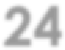

INTRODUCTION

Le cahier des charges (CDC) est un document essentiel qui définit de manière détaillée les besoins, les spécifications et les attentes d'un projet, d'un produit ou d'un service. Il sert de référence commune entre les différentes parties prenantes impliquées dans le projet, afin de garantir une compréhension claire et partagée des objectifs et des exigences. En tant que fondement du projet, le cahier des charges établit une base solide en décrivant avec précision les caractéristiques, les fonctionnalités, les contraintes auxquelles le projet doit se conformer. Ainsi, dans cette partie de notre rapport nous allons vous présenter la carte de notre projet en s’appuyant sur les grands axes de notre développement que sont : contexte et justification, bénéficiaires et cible, objectifs, expression des besoins fonctionnels et non fonctionnels, charte graphique, planification, estimation du cout, contraintes et livrables.
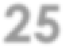

I- CONTEXTE ET JUSTIFICATION

1- CONTEXTE
La digitalisation des services de santé est en pleine expansion, et les technologies numériques jouent un rôle de plus en plus central dans l'amélioration de l'accès aux soins et la gestion des dossiers médicaux. Dans ce cadre, la mise en place d'une application web intelligente de prise de rendez-vous et de suivi des dossiers médicaux représente une opportunité significative pour moderniser et optimiser le fonctionnement des établissements de santé. La Clinique La Rosa, reconnue pour son engagement envers l'amélioration des soins aux patients, fait face à des défis croissants liés à la gestion des rendez-vous et au suivi des dossiers médicaux. Les patients, notamment les femmes enceintes et les personnes atteintes de maladies chroniques, éprouvent souvent des difficultés à accéder aux soins en raison de la complexité du système actuel. Les retards dans la prise de rendez-vous, les oublis de consultations et la mauvaise gestion des informations médicales sont autant de problèmes qui peuvent compromettre la qualité des soins.

Dans un environnement où l'efficacité et la réactivité sont essentielles, il devient crucial de développer des solutions innovantes qui facilitent la communication entre les patients et les professionnels de santé. L'application web proposée vise à répondre à ces enjeux en offrant une plateforme intuitive qui permet aux utilisateurs de prendre des rendez-vous facilement, d'accéder à leurs dossiers médicaux en temps réel et d'interagir avec les équipes médicales de manière fluide.

2- JUSTIFICATION
L'implémentation d'une application web intelligente à la Clinique La Rosa est justifiée par plusieurs avantages significatifs. Tout d'abord, l'application améliorera l'accès aux soins en simplifiant le processus de prise de rendez-vous, ce qui favorisera un suivi médical régulier et réduira le risque d'absentéisme. De plus, elle offrira une gestion efficace des dossiers médicaux, permettant aux patients de mieux comprendre leur état de santé et de participer activement à leur parcours médical. En intégrant des fonctionnalités adaptées aux besoins spécifiques des patients, l'application contribuera également à réduire les inégalités d'accès aux soins et à améliorer la satisfaction globale des patients. Ainsi, cette initiative représente un pas important vers une meilleure qualité de service et un engagement accru envers la santé des usagers.
II- BENEFICIAIRES ET CIBLES

1- BÉNÉFICIAIRES
Notre projet bénéficie principalement à trois principaux acteurs qui sont:
- En général : car elle permet à toutes patients et surtout au femme de s’informer voire s’éduquer sur le processus de grossesse ;
- Le corps medical: car elle permet à tout professionnel de sante de faciliter la gestion de ses rendez-vous et des dossiers médicaux

2- CIBLES
Les différentes cibles visées en mettant sur pied notre projet sont :
- Femmes enceintes : Notre application cible pour la femme enceinte car elle lui fournit un accès facile aux informations sur sa grossesse et un suivi personnel par un professionnel de santé ;
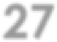
- Professionnels de santé : Notre application cible les professionnels de santé car elle leur permet de surveiller plus efficacement la santé de leurs patientes et de leurs bébés, de faciliter la gestion de rendez-vous ;
- Organisations de santé : Notre application cible les organisations de santé dans le sens où elle leur améliore la gestion des dossiers médicaux réduisant la charge de travail.

III- OBJECTIFS

1- OBJECTIF GÉNÉRAL
L'objectif général de ce projet est de développer et déployer une application web intelligente qui facilite la prise de rendez-vous et le suivi des dossiers médicaux à la Clinique La Rosa, dans le but d'améliorer l'accès aux soins, d'optimiser la gestion des ressources cliniques et d'accroître la satisfaction des patients.

2- OBJECTIFS SPÉCIFIQUES
- Simplifier le processus de prise de rendez-vous :
  - Développer une interface utilisateur intuitive permettant aux patients de prendre, modifier ou annuler leurs rendez-vous en quelques clics.
  - Intégrer un système de notifications par email ou SMS pour rappeler aux patients leurs rendez-vous et réduire les absences.
  - Faciliter l'accès aux dossiers médicaux :
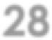
  - Mettre en place un espace sécurisé pour que les patients puissent consulter leurs dossiers médicaux, y compris leurs antécédents, résultats d'examens et traitements en cours.
  - Permettre aux patients de télécharger des documents médicaux importants (ordonnances, résultats d'examens) directement depuis l'application.
- Améliorer la communication entre patients et professionnels de santé :
  - Intégrer une messagerie sécurisée pour permettre aux patients de poser des questions et d'obtenir des réponses de la part des équipes médicales.
  - Créer un système de feedback pour recueillir les avis des patients sur les consultations et les services reçus.
- Optimiser la gestion des ressources cliniques :
  - Analyser les données de prise de rendez-vous pour identifier les pics d'affluence et ajuster les horaires et le personnel en conséquence.
  - Développer des outils de reporting pour suivre les performances des équipes médicales et l'utilisation des ressources.
- Réduire les inégalités d'accès aux soins :
    - Concevoir des fonctionnalités spécifiques pour aider les patients vivant dans des zones rurales ou défavorisées à accéder plus facilement aux soins (téléconsultations, informations sur les transports, etc.).
    - Offrir un support multilingue pour accueillir une diversité de patients.
- Assurer la sécurité et la confidentialité des données :
    - Mettre en œuvre des mesures de sécurité robustes pour protéger les informations personnelles et médicales des patients.
    - Respecter les réglementations en matière de protection des données (comme le RGPD) pour garantir la confidentialité des utilisateurs.
- Évaluer l'impact de l'application sur la satisfaction des patients :
    - Mettre en place des indicateurs de performance pour mesurer l'impact de l'application sur l'expérience patient et ajuster les fonctionnalités en fonction des retours d'expérience.
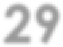
    - Réaliser des enquêtes régulières auprès des utilisateurs pour recueillir leurs impressions et suggestions d'amélioration.
Ces objectifs spécifiques permettront non seulement d'atteindre l'objectif général du projet, mais également d'assurer une mise en œuvre réussie de l'application web, répondant ainsi aux besoins des patients et du personnel médical à la Clinique La Rosa.

IV- EXPRESSION DES BESOINS

Nous distinguons deux types de besoins: les besoins fonctionnels et les besoins non fonctionnels:

1- BESOINS FONCTIONNELS
Ce sont des besoins obligatoires, nécessaires à la réalisation de notre projet, on peut les voir à travers ce tableau.
ACTEURS | TITRE | OBJECTIFS
Patients | Enregistrement des informations de base | Permettre aux utilisatrices de créer un profil en fournissant des informations telles que leur nom, leur âge, leur groupe sanguin, leurs antécédents médicaux, etc.
Patients et professionnels de santé(médecins, infirmier, sage-femme) | Suivi des rendez-vous | Permettre aux utilisateurs de planifier des rendez-vous (rendez-vous prénataux pour les femmes enceinte), de recevoir des rappels et de confirmer leur présence.
Patients et professionnels de santé | Suivi des indicateurs de santé | Permettre aux utilisateurs d'enregistrer et de suivre des indicateurs de santé tels que le poids, la tension artérielle, le rythme cardiaque
Patients  Système  Professionnels de santé | Notifications et conseils personnalisés | Fournir des notifications en temps réel et des conseils personnalisés aux utilisateurs (pour la femme enceinte en fonction de leur stade de grossesse) et de leurs données de suivi.
Patients | Saisie et suivi des activités quotidiennes : Permettre aux utilisateur de saisir et de suivre des informations sur leur régime alimentaire, leur activité physique, leur sommeil, etc. | Permettre aux utilisateur de saisir et de suivre des informations sur leur régime alimentaire, leur activité physique, leur sommeil, etc.
Patients et professionnel de santé | Communication avec les professionnels de la santé | Faciliter la communication bidirectionnelle entre les utilisateurs et les professionnels de la santé, leur permettant de poser des questions et de recevoir des réponses ou des conseils.
Patients ou Femme enceinte | Accès à des ressources et informations pertinentes | Fournir aux utilisatrices un accès à des ressources, des articles, des vidéos et des informations sur la grossesse, les soins prénataux, l'allaitement maternel, etc.
Tableau 5: Besoins fonctionnels

2- BESOINS NON FONCTIONNELS



V- CHARTE GRAPHIQUE

ATTRIBUTS | VALEURS
Logo
Couleurs
Typographie
Tableau 6: Charte graphique
VI- PLANIFICATION

1- INTERVENANTS

Les différents intervenants ou participants de notre projet sont :
INTERVENANTS | NOMS | ROLES
Stagiaire |  | Etudiante en deuxième année a l’IAI-CAMEROUN
Encadrant professionnel
Encadrant académique |  | Enseignante à l’IAI-CAMEROUN

Tableau 7: Intervenants du projet
- Stagiaire : En tant que stagiaire au sein de la structure Mercy INNOVATION LAB, nous sommes responsables de la réalisation du projet dans le cadre de notre stage académique. Nous sommes impliqués dans toutes les étapes du développement de l'application.
- L’encadrant académique : désignée par notre établissement d'enseignement pour superviser notre projet de stage. Il nous guide, nous conseille et évalue notre travail tout au long du processus.
- L’encadrant professionnel : Il est chargé du bon déroulement de notre stage en entreprise et de se rassurer que nous atteignions les objectifs de départ.

2- DIAGRAMME DE GANTT
Nous avons réalisé ce diagramme à l’aide de la version 2.8 de l’application Gant Project.
Celui-ci nous permet de planifier, d’organiser et de suivre les différentes taches de notre projet sur une période donnée.

VII- ESTIMATION DU COUT
Nous allons présenter les différentes ressources dont nous avons besoin. Les couts de ces ressources sont tirés de la mercuriale des prix 2023

1- RESSOURCES MATÉRIELLES

Il s’agit ici des ressources physiques dont nous aurons besoin tout au long de notre projet :
Materiel | Caractéristiques | Quantité | Prix Total
Ordinateur portable | Fréquence CPU : 2.7ghz  RAM : 8gb  DD : 1TB | 01 | 300000fcfa
Modem wifi avec forfait mensuel | Marque Yoomee  FAI : Camtel | 01 | 70000fcfa
Ondulateur Régulateur  De tension |  | 01 | 25000fcfa
Clé USB | Marque IMATION 2.0  16Gb | 01 | 11212Fcfa
Serveurs pour héberger l'application et les bases de données. | HPE 32Gb dual rank*4  DDR4-2933 | 01 | 400.000Fcfa
Smartphones et tablettes pour les tests et la vérification de l'application sur différentes plateformes | Samsung Galaxy  Apple IPhone  Tablette quelconque | 03 | 300000Fcfa
TOTAL | 1.043.212 (Un million quatre cent trente-deux  mille deux cent douze) FCFA
Tableau 8: Ressources Materiel

Figure 3: Diagramme de Gantt

2- RESSOURCES LOGICIELLES

Il s’agit des logiciels dont nous aurons besoin pour developper notre application et decrire notre projet:
LOGICIEL | ROLES | PRIX
WINDOWS 10 pro | Système d’exploitation | 126.000 Fcfa
Xamp | Serveur web | -
Composer | Gestionnaire de dépendance libre | -
Microsoft Edge | Navigateur web | -
Visual studio code | Editeur de texte | 2.700.000 Fcfa
PowerAMC 15 | A G L | GRATUIT 15 jours
Gant Project | Outil de gestion de projet | -
Laravel | Framework PHP | -
Microsoft Office 365 | Logiciel de traitement | 57500Fcfa
TOTAL | 2.883.000 (Deux millions huit cent quatre-vingt-trois mille) FCFA
Tableau 10: Ressources logicielles

VIII- RESSOURCES HUMAINES
Il s’agit de la main d’œuvre nécessaire et qualifiée pour notre projet :
MAIN D’OEUVRE | QUANTITE | NOMBRE DE JOURS | MONTANT
Analyste concepteur | 01 | 30 | 4.500.000Fcfa
Développeur | 03 | 30 | 9.000.000Fcfa
Testeur | 01 | 15 | 500.000Fcfa
Formateur | 01 | 14 | 600.000fcfa
TOTAL | 6.500.000 (Six millions cinq cent mille) FCFA
Tableau 11: Ressources Humaines


IX- TABLEAU RÉCAPITULATIF
Ressources | Prix
Ressources materielles | 1043212Fcfa
Ressources logicielles | 2.883.000Fcfa
Ressources humaines | 6.500.000Fcfa
Total | 10.426.212Fcfa
Marge d’incertitude(10%) | 1042621,2
total | 9.383.590,8 (Neuf million trois cent quatre-vingt-trois mille  cinq cent quatre-vingt-dix point huit) Fcfa
Tableau 9: Tableau récapitulatif

X- CONTRAINTES
Au cours de la réalisation de notre projet nous avons rencontré des contraintes de cout, de qualité et de temps. En effet ce sont spécifiquement :
- Contraintes de coût : I Le cout de notre projet est estimé a : 9.383.590,8 Fcfa
- Contraintes de qualité : comme contraintes de qualité nous pouvons énumérer :
l’exactitude des informations, la collaboration avec les professionnels de santé, la fiabilité et la stabilité
- Contraintes de temps : En effet, notre projet s’étend sur une période de 03mois, allant du 10 juillet au 30 septembre 2023, temps relativement court pour mettre sur pied une application complète.

XI- LIVRABLES
A la fin de ce projet les éléments attendus sont :
Un rapport de stage complet comprenant :
- Un dossier de l’existant
- Un dossier de cahier de charge
- Un dossier d’analyse
- Un dossier de conception

- Un dossier réalisation et déploiement
- Un dossier de tests de fonctionnalité
- Un dossier de guide d’installation et guide utilisateur.
Un CD d’installation
- Le code source de l’application
- La base de données


CONCLUSION

Parvenus au terme de notre cahier de charges nous savons désormais quelle direction prendre, quels objectifs atteindre, et comment s’organiser en fonction du délai qui est le nôtre. La carte de notre projet étant dessinée, il est important voir primordial de concrétiser ces objectifs et ceci sera possible grâce à une bonne analyse.

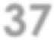

Résumé : Dans cette partie, nous présentons notre analyse qui nous permettra de mettre sur pied notre application


.

DOSSIER III : L’ANALYSE

INTRODUCTION

I.

DEMARCHE D'ANALYSE

II.

DIAGRAMMES INTERVENANTS

II.1 Diagramme de cas d'utilisation

II.2 Diagramme de communication

II.3 Diagramme de séquence

II.4 Diagramme d'activité

CONCLUSION

PLAN



INTRODUCTION


L'analyse est un processus d'examen et de compréhension approfondis des systèmes, des processus et des concepts afin de créer des représentations abstraites et structurées. Elle vise à décomposer un système complexe en éléments plus simples, à identifier les relations et les interactions entre ces éléments, et à formuler des modèles qui capturent les caractéristiques essentielles du système. Dans le domaine de la modélisation informatique, l'analyse joue un rôle crucial dans la création de modèles précis et représentatifs. Voilà pourquoi il est nécessaire de choisir la bonne démarche d’analyse, celle-là qui sera adéquate et qui répondra aux exigences du projet. Nous distinguons une panoplie de démarche et face à cette diversité de choix, il se pose la question essentielle : quelle méthode de modélisation et quel processus de développement devrons nous utiliser pour garantir le succès de notre projet ? Pour répondre à cette question, nous allons effectuer une étude comparative se concentrera tout d'abord sur la comparaison entre UML et Merise, ensuite, entre les différents processus unifiés et enfin, nous ferons un choix éclairé quant à la méthode de modélisation et au processus de développement les mieux adaptés à notre projet et nous l’utiliserons.

I- DEMARCHE D’ANALYSE
Dans l’optique de mettre sur pied notre application de suivi de grossesse, nous devons effectuer une analyse à l’aide des outils nécessaires tels que MERISE, UML, etc.


1- ETUDE COMPARATIVE UML /MERISE
Afin de mieux comparer ces deux démarches, nous allons les comparer en fonction de plusieurs domaines notamment :
DOMAINE | UML | MERISE
Domaine  d'application | - UML est utilisé principalement dans le domaine du développement logiciel pour la modélisation des systèmes orientés objet ;  - Il est adapté à la modélisation de logiciels complexes, tels que les applications d'entreprise, les systèmes embarqués, les systèmes d'information et les systèmes distribués ;  - UML peut également être utilisé dans d'autres domaines tels que l'ingénierie des systèmes, la modélisation de processus métier et la conception de bases de données. | - Merise est spécifiquement conçu pour la modélisation des systèmes d'information ;  - Il est utilisé pour la modélisation des bases de données relationnelles, des processus métier et des flux d'informations ;  - Merise est souvent utilisé dans le développement de logiciels d'entreprise, les projets de gestion de bases de données et les systèmes de gestion de l'information.
Approche de modélisation : | - UML est un langage de modélisation graphique qui fournit une notation standard pour représenter les différents aspects d'un système logiciel ;  - Il se compose de plusieurs types de diagrammes, tels que les diagrammes de cas d'utilisation, de classes, d'objets, de séquences, d'activités, d'états, de composants et de déploiement ; | - Merise est une méthodologie de modélisation conceptuelle, logique et physique des systèmes d'information ;  - Il se concentre sur la modélisation des données et des processus métier ;  - Les principaux diagrammes utilisés dans Merise sont les diagrammes entitéassociation (ER), les diagrammes de flux de données (DFD) et les diagrammes de traitement.
 | ➢ UML est basé sur le paradigme de la programmation orientée objet, ce qui signifie qu'il permet de modéliser les classes, les objets, les relations et les comportements des systèmes logiciels.
Niveaux de modélisation : | - UML offre une approche intégrée pour la modélisation de différents niveaux d'abstraction, allant de la spécification des besoins à la conception détaillée ;  - Il permet de modéliser les aspects structurels, comportementaux, fonctionnels et temporels d'un système logiciel ;  - UML propose des diagrammes conceptuels (comme les diagrammes de cas d'utilisation), des diagrammes statiques (comme les diagrammes de classes), des diagrammes de comportement (comme les diagrammes de séquence) et des diagrammes d'implémentation (comme les diagrammes de composants) . | - Merise propose une approche en trois niveaux de modélisation : conceptuel, logique et physique ;  - Le modèle conceptuel des données (MCD) est utilisé pour représenter les entités, les relations et les contraintes au niveau le plus élevé d'abstraction ;  - Le modèle logique des données (MLD) se concentre sur la structuration des données et la modélisation des contraintes de données ;  - Le modèle physique des données (MPD) représente la mise en œuvre concrète des données dans un système de gestion de bases de données.
Notation et expressivité : | - UML offre une notation graphique riche et expressive pour représenter les concepts et les relations dans un système logiciel ;  - Il utilise des symboles graphiques standardisés, tels que des boîtes, des flèches, des lignes de vie, des stéréotypes et des contraintes, pour représenter les différents éléments d'un système ; | - Merise utilise une notation relativement simple et intuitive, principalement basée sur des diagrammes entité-association (ER) et des diagrammes de flux de données (DFD) ;  - Les diagrammes entité-association utilisent des rectangles pour représenter les entités, des losanges pour représenter

 | ➢ La notation UML est conçue pour être compréhensible par les développeurs, les concepteurs et les analystes. | les relations et des lignes pour représenter les connexions.  ➢ Les diagrammes de flux de données utilisent des cercles pour représenter les processus, des flèches pour représenter les flux de données et des rectangles pour représenter les entités externes.
Adoption  industrielle et  standardisation : | - UML est largement adopté dans l'industrie du logiciel et est considéré comme un standard de facto pour la modélisation des systèmes logiciels ;  - Il est soutenu par l'Object Management Group (OMG), un consortium international qui définit et maintient les spécifications de l'UML ;  - De nombreux outils et environnements de développement prennent en charge UML, ce qui facilite son adoption et son utilisation dans les projets logiciels | - Merise a connu une adoption significative en France dans les années 1980 et 1990, en particulier dans le domaine des systèmes d'information ;  - Bien que moins répandu à l'échelle internationale, Merise reste populaire en France et est utilisé dans de nombreux projets de développement de logiciels d'entreprise ;
Avantages et limites : | Avantages :  - Grande flexibilité et extensibilité grâce à sa large gamme de diagrammes ;  - Standard de facto dans l'industrie du logiciel, avec une large adoption et une vaste  communauté de praticiens ;  - Adapté à la modélisation des systèmes orientés objet ; | Avantages :  - Approche structurée et méthodique pour la modélisation des systèmes d'information ;  - Met l'accent sur la modélisation des données et des processus métier ;  - Utilisation de diagrammes simples et compréhensibles ;

 | - Prise en charge par de nombreux outils et environnements de développement ;  Limites :  - Certains diagrammes peuvent être complexes et difficiles à comprendre pour les non-initiés ;  - La spécification précise de certains éléments peut varier et entraîner des interprétations différentes ;  - Peut nécessiter une courbe d'apprentissage pour maîtriser pleinement l'utilisation  - D’UML. | - Bien adapté à la modélisation des bases de données relationnelles ; Limites :  - Moins adapté à la modélisation des systèmes orientés objet ;  - La méthodologie peut sembler rigide et moins flexible par rapport à UML ;  - Moins répandu à l'échelle internationale, ce qui peut limiter les ressources et les outils disponibles.

Tableau 10: Etude comparative UML/merise
En résumé, UML et Merise sont deux approches de modélisation avec des domaines d'application distincts. UML est utilisé pour la modélisation des systèmes logiciels orientés objet, tandis que Merise est spécifiquement conçu pour la modélisation des systèmes d'information. UML offre une grande flexibilité et une notation graphique riche, tandis que Merise propose une approche structurée et méthodique axée sur les données et les processus métier.

2- CHOIX ET PRESENTATION DE LA DEMARCHE D’ANALYSE

Pour réaliser notre projet, nous avons opté pour la démarche d’analyse UML (Unified Modeling Language) que nous allons vous présenter ci-dessous. a- QU’EST-CE QU'UML
UML est un langage de modélisation graphique utilisé pour représenter, spécifier, concevoir et documenter les systèmes logiciels. Il fournit une notation standardisée pour la modélisation des différents aspects d'un système, qu'il s'agisse de la structure, du comportement, des interactions ou du déploiement. L'UML est largement utilisé dans l'industrie du logiciel et est considéré comme un standard de facto pour la modélisation des systèmes orientés objet.

b- HISTOIRE D'UML
UML a été développé à la fin des années 1990 par trois experts en génie logiciel : Grady Booch, James Rumbaugh et Ivar Jacobson. Ces trois experts ont combiné leurs travaux respectifs (Booch, OMT et Objectory) pour créer un langage de modélisation unifié, d'où le nom "Unified Modeling Language". Depuis lors, l'UML a été soutenu et développé par l'Object Management Group (OMG), un consortium international qui définit et maintient les spécifications d'UML.

c- OBJECTIFS D'UML
UML vise à fournir une notation standardisée et unifiée pour la modélisation des systèmes logiciels. Voici quelques objectifs principaux d'UML :
- Fournir une syntaxe graphique compréhensible et expressive pour représenter les différents aspects d'un système ;
- Faciliter la communication entre les membres de l'équipe de développement en utilisant un langage commun ;

- Permettre la spécification précise des exigences, la conception détaillée, la documentation et la génération de code ;
- Soutenir la modélisation à différents niveaux d'abstraction, allant des besoins aux détails d'implémentation ;
- Faciliter la visualisation et l'analyse des systèmes logiciels.\ d- LES DIAGRAMMES UML
Un diagramme UML est une représentation graphique, qui s'intéresse à un aspect précis du modèle. C'est une perspective du modèle, pas "le modèle". Chaque type de diagramme UML possède une structure (les types des éléments de modélisation qui le composent sont prédéfinis).
Il existe 2 types de vues du système qui comportent chacune leurs propres diagrammes :
Les vues statiques : diagrammes de cas d’utilisation, diagrammes d’objets, diagrammes de classes, diagrammes de composants, diagrammes de déploiement ;
Les vues dynamiques : diagrammes de collaboration, diagrammes de séquence, diagrammes d'états-transitions, diagrammes d'activités.

e- AVANTAGES D'UML
UML présente plusieurs avantages pour la modélisation des systèmes logiciels :
- Standard de facto : UML est largement adopté dans l'industrie du logiciel, ce qui facilite la communication et la collaboration entre les équipes de développement.
- Notation graphique : UML utilise une notation graphique intuitive qui facilite la compréhension des modèles, même pour les personnes non techniques.
- Flexibilité : UML offre une variété de diagrammes qui peuvent être utilisés à différents niveaux d'abstraction, en fonction des besoins du projet.
- Génération de code : UML permet de générer automatiquement du code à partir des modèles, ce qui accélère le processus de développement logiciel et réduit les erreurs humaines.
- Documentation : Les modèles UML servent également de documentation pour le système, fournissant des informations détaillées sur la structure, le comportement et les relations entre les différents éléments.

- Analyse et validation : Les modèles UML peuvent être utilisés pour effectuer des analyses et des validations, permettant de détecter les erreurs de conception ou les incohérences avant la mise en œuvre.
- Réutilisabilité : UML favorise la réutilisation en permettant la modélisation de composants génériques et en encourageant la conception modulaire.

f- LIMITATIONS D'UML
Malgré ses nombreux avantages, UML présente également certaines limitations :
- Complexité : En raison de sa richesse de fonctionnalités, UML peut parfois devenir complexe, ce qui peut rendre difficile son utilisation pour des systèmes simples ou de petite taille.
- Interprétation subjective : UML laisse place à une certaine interprétation subjective, ce qui signifie qu'un diagramme peut être compris différemment par différentes personnes.
- Appréhension des détails d'implémentation : UML se concentre principalement sur la modélisation conceptuelle et ne fournit pas de notation spécifique pour les détails d'implémentation.
- Mise à jour et maintenance : Une fois qu'un modèle UML est créé, sa mise à jour et sa maintenance peuvent être difficiles et nécessitent une attention particulière pour éviter la dégradation de la qualité du modèle.

Malgré ces limitations, UML reste un outil précieux pour la modélisation des systèmes logiciels.

3- ETUDE COMPARATIVE ENTRE LES PROCESSUS UNIFIÉS
Comparons alors les différents processus unifiés à travers ce tableau :
NOMS | APPROCHE | AVANTAGES
AUP (Agile  Unified  Process) : | Combinaison de principes agiles (comme la livraison itérative, la collaboration avec les parties prenantes et l'adaptabilité) avec les concepts du processus unifié (UP). | Flexibilité, livraison itérative de logiciels fonctionnels, collaboration étroite avec les parties prenantes, adoption des bonnes pratiques du processus unifié.
2TUP (Two-  Track UP) : | Combinaison de deux pistes parallèles : une piste de développement principal et une piste de maintenance/correction. | Gestion efficace du développement en séparant le développement principal de la maintenance/correction.
UP (Unified  Process) : | Processus de développement logiciel itératif et piloté par les cas d'utilisation, basé sur l'UML  (Unified Modeling Language). | Met l'accent sur la modularité, la réutilisation et la gestion des risques. Offre des directives détaillées pour chaque phase du cycle de vie du développement logiciel.
XUP (eXtreme  Unified  Process) : | Une version extrême (agile) du processus unifié, adaptée pour les petites équipes et les projets de petite taille. | Adopte une approche agile, favorise l'adaptabilité et la collaboration. Met l'accent sur la livraison itérative de logiciels
ESSUP  (Enterprise  Unified  Process) | Processus unifié adapté aux grandes entreprises, avec des directives et des modèles spécifiques pour répondre aux besoins organisationnels. | Adapté aux grandes organisations, prend en compte les aspects spécifiques des projets d'envergure et des contraintes organisationnelles.
EUP (Essential  Unified  Process) : | Version allégée du processus unifié, mettant l'accent sur l'essentiel et la simplicité. | Simple et pratique à comprendre, offre une flexibilité pour s'adapter aux besoins du projet.
USDP (Unified  Software Development  Process) | Un processus unifié pour le développement de logiciels, basé sur les meilleures pratiques industrielles. | Met l'accent sur la qualité, la collaboration et la gestion des risques. Offre des directives pour toutes les phases du développement logiciel
Tableau 11: étude comparative des processus unifiés

4- CHOIX ET PRÉSENTATION DU PROCESSUS UNIFIÉ
Aux vues de la diversité de choix que nous avons sous notre aile nous avons décidé de réaliser notre projet avec le processus unifié 2TUP qui se veut itératif et incrémental que nous vous présentons ci-dessous.

Le processus 2TUP (Two-Track UP) est une approche de développement logiciel qui vise à gérer efficacement à la fois le développement de nouvelles fonctionnalités et la maintenance/correction de problèmes. Il possède :
- Deux pistes parallèles : Le processus 2TUP se base sur deux pistes parallèles distinctes. La première piste est dédiée au développement principal, où les nouvelles fonctionnalités sont conçues et développées. La deuxième piste est dédiée à la maintenance et à la correction, où les problèmes signalés par les utilisateurs ou découverts en interne sont traités.
- Il sépare les activités : Les activités de développement principal et de maintenance/correction sont séparées pour permettre une gestion plus efficace. Cela évite que les ressources et les efforts nécessaires pour l'ajout de nouvelles fonctionnalités ne soient détournés vers la résolution de problèmes de maintenance.
Avantages de 2TUP:
- Gestion efficace : En séparant les activités de développement principal et de maintenance/correction, le processus 2TUP permet de se concentrer sur le développement des nouvelles fonctionnalités tout en assurant une maintenance et une correction rapides des problèmes.
- Innovation continue : En ayant une piste dédiée au développement principal, le processus 2TUP permet d'ajouter de nouvelles fonctionnalités et d'étendre le produit sans compromettre la stabilité de l'application existante.
Étapes clés de 2TUP :
Piste de développement principal :

- Conception : Les fonctionnalités sont conçues en collaboration avec les parties prenantes, comme les clients ou les utilisateurs finaux.
- Développement : Les fonctionnalités sont développées de manière itérative et incrémentale, avec des cycles de développement courts. Cela permet des livraisons fréquentes et une rétroaction rapide.
- Test et intégration : Les tests sont effectués de manière continue pour garantir la qualité du code. L'intégration continue permet de détecter rapidement les erreurs d'intégration et de les corriger.
- Piste de maintenance/correction :
- Problèmes signalés : Les problèmes signalés par les utilisateurs ou détectés en interne sont enregistrés et pris en compte.
- Correction des bogues : Les bogues identifiés sont corrigés rapidement pour assurer la stabilité et la fiabilité du produit.
- Mises à jour de maintenance : Des mises à jour de maintenance sont effectuées pour résoudre les problèmes de sécurité, de performance ou de compatibilité.
Bonnes pratiques de 2TUP:
- Communication : Une communication claire et régulière entre les équipes de développement principal et de maintenance/correction est essentielle pour garantir la coordination et la résolution efficace des problèmes.
- Collaboration : La collaboration étroite avec les parties prenantes, comme les utilisateurs finaux et les clients, permet de comprendre et de répondre à leurs besoins spécifiques.
- Suivi et évaluation : Le suivi des performances du processus 2TUP et l'évaluation régulière permettent d'identifier les points forts et les domaines à améliorer, favorisant ainsi l'amélioration continue du processus.
Le processus 2TUP est conçu pour offrir une approche équilibrée entre développement et maintenance, permettant ainsi d'assurer à la fois l'innovation continue et la stabilité des produits logiciels.

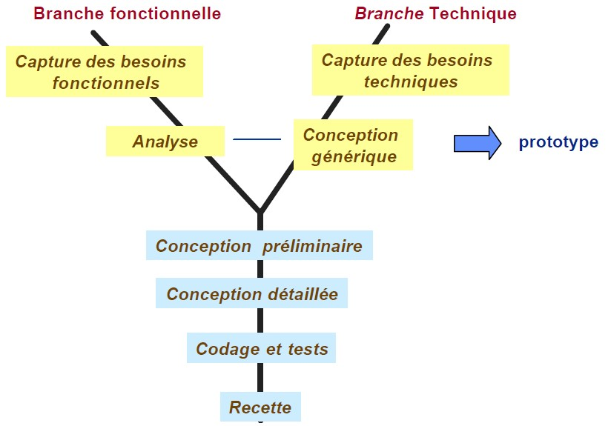

Figure 4 : Processus Unifié 2TUP (TWO-TRACKS UNIFIED PROCESS
Source : https://th.bing.com/th/id/OIP.C38r2RLmokcf35yBvOb3XQHaFK?pid=ImgDet&rs=1

I- DIAGRAMMES INTERVENANTS

1- DIAGRAMME DE CAS D’UTILISATION
a- PRÉSENTATION
Les use cases permettent de structurer les besoins des utilisateurs et les objectifs correspondants d'un système. Ils centrent l'expression des exigences du système sur ses utilisateurs : ils partent du principe que les objectifs du système sont tous motivés. La détermination et la compréhension des besoins sont souvent difficiles car les intervenants sont noyés sous de trop grandes quantités d'informations : il faut clarifier et organiser les besoins des clients (les modéliser).
Pour cela, les cas d’utilisation identifient les utilisateurs du système (acteurs) et leurs interactions avec le système. Ils permettent de classer les acteurs et structurer les objectifs du système. Une fois identifiés et structurés, ces besoins : définissent le contour du système à modéliser (ils précisent le but à atteindre), ils permettent d'identifier les fonctionnalités principales (critiques) du système. Les use cases ne doivent donc en aucun cas décrire des solutions d'implémentation. Leur but est justement d'éviter de tomber dans la dérive d'une approche fonctionnelle, où l'on liste une litanie de fonctions que le système doit réaliser.
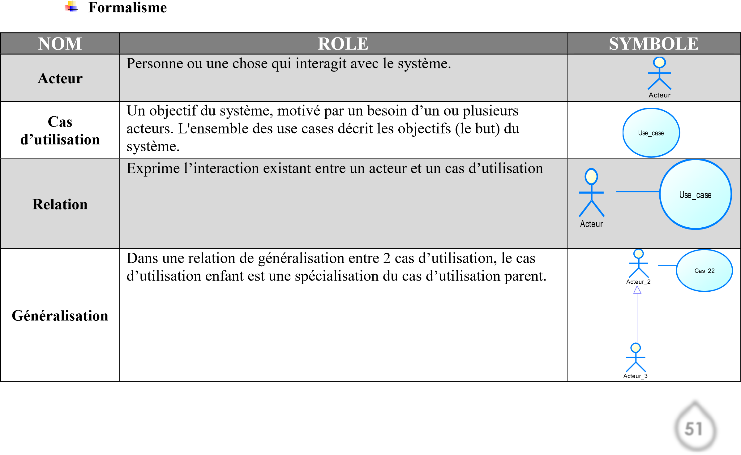
L’extension | Elle indique que le cas d’utilisation source ajoute son comportement au cas d’utilisation destination. L’extension peut être soumise à condition |   <<  extend  >>  Use_case 1  Use_case 2
L’inclusion | Elle indique que le cas d’utilisation source contient aussi le comportement décrit dans le cas d’utilisation destination. L’inclusion a un caractère obligatoire, |   <<  include  >>  Use_case 1  Use_case 2

Tableau 12:formalisme diagramme de cas d’utilisation

b- CAS D’UTILISATION GLOBAL
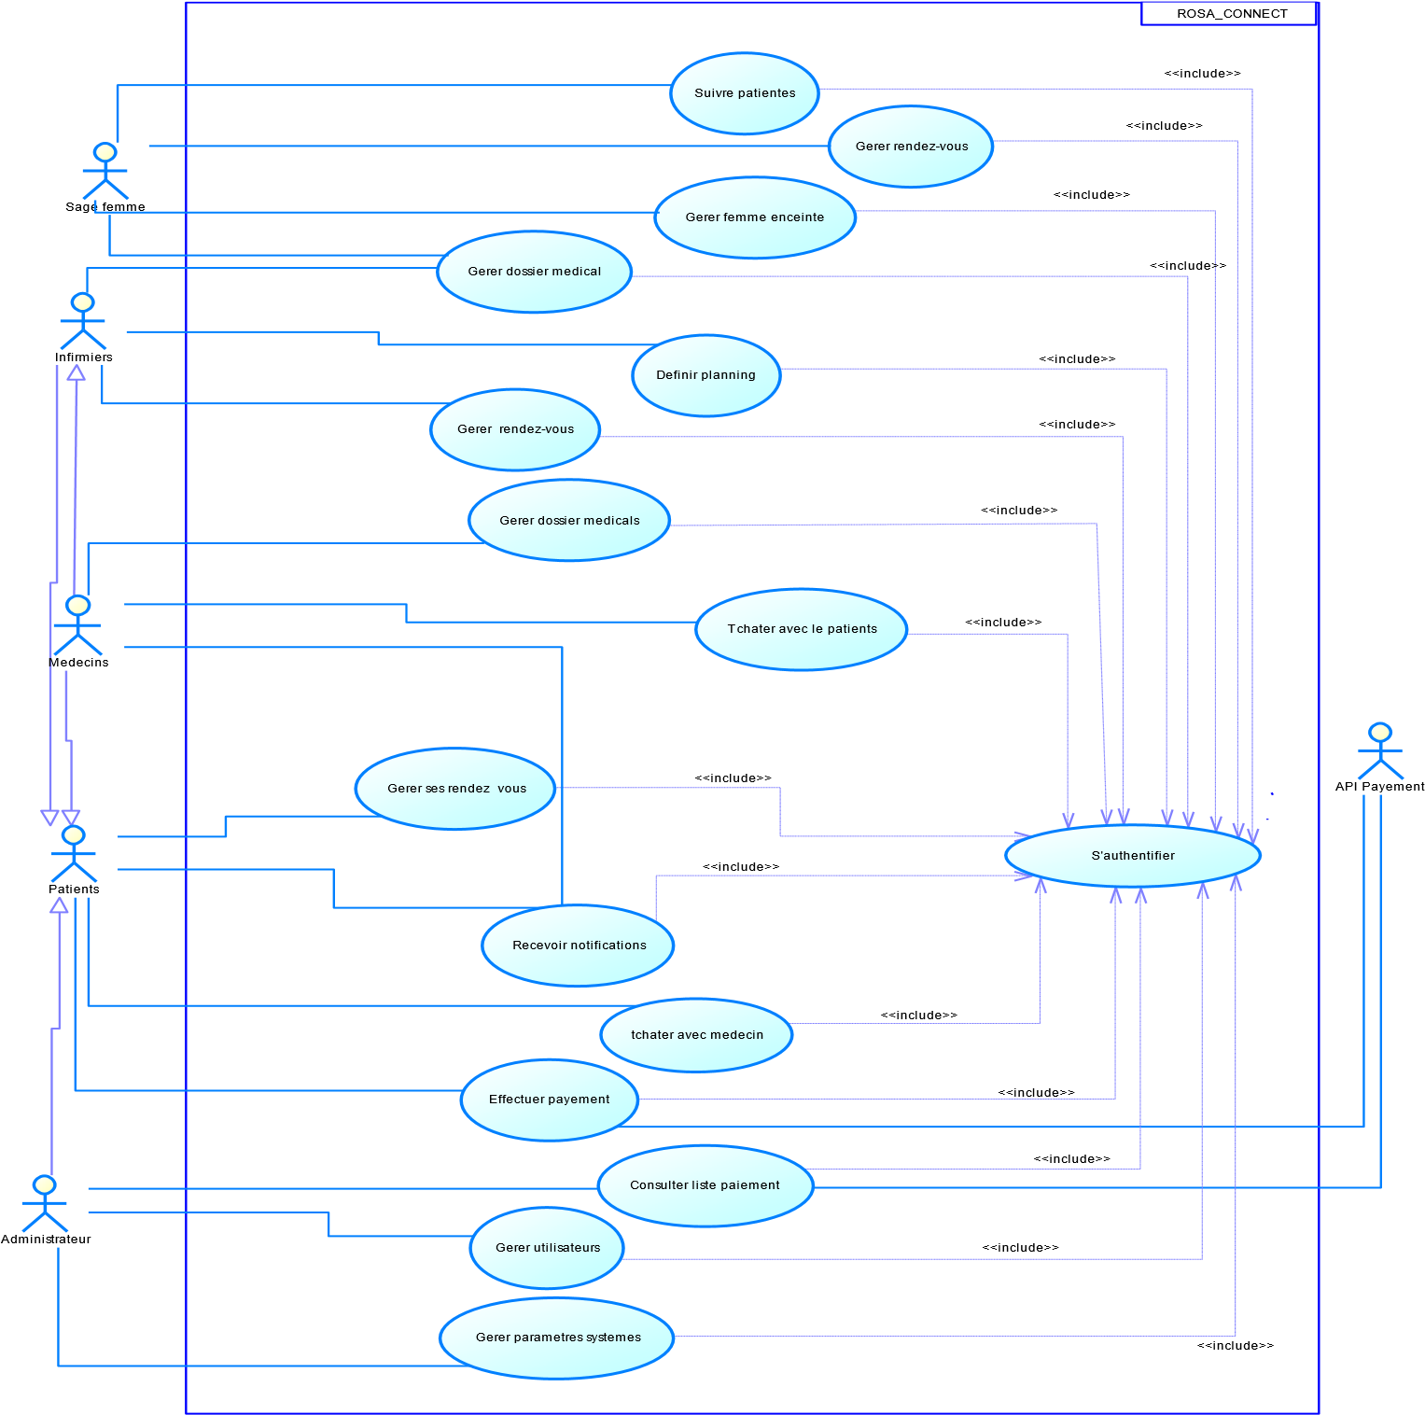
Figure 5 : USE GLOBAL

c- CAS D’UTILISATION SPÉCIFIQUE DE <<GERER RENDEZVOUS>>



includ
>>
<<
>>
extend
<<
>>
extend
<<
<<
>>
extend
Rosa_Connect
Patients
Gerer rendez-vous
Prendre rendez-vous
Modifiers rendez_vous
Annuler rendez-vous
S'authentifiers
extend
>>
<<


Figure 6 : Gérer rendez-vous
d- CAS D’UTILISATION SPÉCIFIQUE DE <<GÉRER PARAMÈTRE>>


use case specifique de gerer
parametres systeme
>>
extend
<<
>>
extend
<<
extend
>>
<<
<<
include
>>
Administrateur
Supprimer parametres
Gerer
parametres
systemes
Ajouter parametres
Modifier parametres
S'authentifier
Figure 7 :Use case specifique de gerer

I- DESCRIPTION TEXTUELLE

1- DESCRIPTION TEXTUELLE DU CAS « S’AUTHENTIFIER »
PRESUPPOSE | DESCRIPTION
NOM DU CAS D’UTILISATION | S’authentifier
ACTEURS | Femme enceinte, professionnel de santé, Administrateur
RESUME | Ce cas permet aux utilisateurs d’entrer son login et son password afin  d’accéder à leurs interfaces respectives
DESCRIPTION DES ENCHAINEMENTS
DECLENCHEURS | Sélectionner l’option « se connecter »
PRECONDITION | S’être au préalable inscrit
SCENARIO NOMINAL | 1- L’utilisateur saisit l’URL de l’application ;  - le système affiche la page de bienvenue  - L’utilisateur clique sur se connecter ;  - Le système lui envoi le formulaire  - l’utilisateur rempli le formulaire ;  - l’utilisateur soumet le formulaire rempli  - Le système vérifie le format vérification ;  7.1 Le système envoie la requête a la base de données  - la base de données effectue un traitement  - la base de données renvoi un résultat  - le système analyse le résultat  10.1 si l’utilisateur existe le système le renvoi a son espace de travail
SCENARIO ALTERNATIF | 7.2 le système renvoi du formulaire car informations fausses  10.2 si l’utilisateur n’existe pas le système renvoie un message d’erreur
POST CONDITION DE SUCCES | L’utilisateur a pu se connecter
POST CONDITION D’ECHEC | L’utilisateur n’a pas pu se connecter
Tableau 13: Description textuelle du cas « s’authentifier »


2- DESCRIPTION TEXTUELLE DU CAS « SUPPRIMER DOSSIER MÉDICAL »
PRESUPPOSE | DESCRIPTION
NOM DU CAS D’UTILISATION | Supprimer dossier médical
ACTEURS | Femme enceinte, Administrateur
RESUME | Ce cas permet à la femme enceinte et à l’administrateur de supprimer le dossier médical
DESCRIPTION DES ENCHAINEMENTS
DECLENCHEURS | Cliquer sur le bouton « supprimer »
PRECONDITION | Il faudrait que la femme enceinte et l’administrateur se soient authentifiés et que le dossier médical soit déjà existant
SCENARIO NOMINAL | 1. L’acteur se rend dans l’onglet dossier médical ; 2. Le système affiche la liste des dossiers médicaux :  - L’acteur sélectionne le dossier médical ;  - Le système demande l’action a effectuer  - L’acteur sélectionne l’option supprimer  - Le système demande la confirmation de suppression ;  - L’acteur confirme la suppression  - Le système vérifie les autorisations de l’acteur  - Le système envoie la requête de suppression ;  - La Base de données supprime le dossier médical  - Le système affiche un message de confirmation
SCENARIO ALTERNATIF | 6.2 l’acteur ne confirme pas la suppression  7’’. Le système affiche la page des dossier médicaux  7.2 Le système envoie un message d’erreur
POST CONDITION DE SUCCES | Le dossier médical a été supprimé
POST CONDITION D’ECHEC | Le dossier médical n’a pas pu être supprimé
Tableau 14: Description textuelle du cas « supprimer dossier médical »


3- DESCRIPTION TEXTUELLE DU CAS « CONSULTER LISTE DES PATIENTES »
PRESUPPOSE | DESCRIPTION
NOM DU CAS D’UTILISATION | Consulter liste des patientes
ACTEURS | Professionnel de sante
RESUME | Ce cas permet aux professionnels de santé de consulter la liste de ses patientes
DESCRIPTION DES ENCHAINEMENTS
DECLENCHEURS | Cliquer sur l’onglet « Patients »
PRECONDITION | S’être authentifié
SCENARIO NOMINAL | - Le professionnel de sante clique sur l’onglet « Patientes » ;  - le système envoie la requête au SGBD  - le SGBD effectue un traitement  - le SGBD envoie les résultats au système 5. Le système analyse les  résultats  5.1 Le système affiche la liste des patientes
SCENARIO ALTERNATIF | 5.2 Le système n’affiche aucune patiente car le professionnel de santé ne possède pas encore de patientes dans l’application
POST CONDITION DE SUCCES | La liste des patientes a été consultée
POST CONDITION D’ECHEC | Aucune liste des patientes n’a été consultée
Tableau 15: Description textuelle du cas « consulter liste des patientes »


4- DESCRIPTION TEXTUELLE DU CAS « AJOUTER RENDEZVOUS»
PRESUPPOSE | DESCRIPTION
NOM DU CAS D’UTILISATION | Ajouter rendez-vous
ACTEURS | Professionnel de santé
RESUME | Ce cas permet au professionnel de santé d’ajouter un rendez-vous
DESCRIPTION DES ENCHAINEMENTS
DECLENCHEURS | Cliquer sur l’onglet « Rendez-vous »
PRECONDITION | S’être authentifié
SCENARIO NOMINAL | - Le professionnel de sante clique sur l’onglet « Rendez-vous » ;  - le système affiche la page de rendez-vous  - Le professionnel de sante clique sur « Ajouter un rendez-vous »  - le système envoie le formulaire d’ajout de rendez-vous  - Le professionnel de sante rempli le formulaire  - Le professionnel de sante soumet le formulaire  - le système vérifie le format  - Le système envoi les infos du formulaire au SGBD  - Le SGBD effectue un traitement sur les informations reçues  - Le SGBD envoie des résultats au système  - Le système analyse les résultats  - Le système affiche le message de confirmation d’ajout de rendezvous
SCENARIO ALTERNATIF | 7.2 Le système renvoi le formulaire d’ajout car mal rempli  10.2 le système renvoi un message d’erreur car il y’a collision de rendezvous
POST CONDITION DE SUCCES | Le rendez-vous a été ajouté
POST CONDITION D’ECHEC | Le rendez-vous n’a pas été ajouté
Tableau 16: Description textuelle du cas « ajouter rendez-vous »

2- DIAGRAMME DE COMMUNICATION
a- PRESENTATION
Le diagramme de communication, également appelé diagramme de collaboration dans les versions d’UML < 2, est un type de diagramme qui montre les interactions entre les objets ou les acteurs d'un système. Il met l'accent sur les messages échangés entre les entités pour accomplir une tâche ou réaliser un scénario spécifique

Formalisme
NOMS | ROLE | SYMBOLE
Acteurs | Les acteurs sont les entités externes qui interagissent avec le système. Ils peuvent être des utilisateurs, des systèmes externes, d'autres applications |   Acteur
Objets | Les objets représentent les entités internes du système qui interagissent entre elles pour accomplir une tâche. Ils sont représentés par des rectangles avec leur nom.
Objets |  |  |   Objet_3
Message | Les messages sont les interactions entre les objets ou les acteurs. Ils sont représentés par des flèches dirigées, avec un libellé indiquant la nature du message (nom de la méthode ou description de l'action). Les messages peuvent être des appels de méthode, des demandes d'informations, des confirmations. |   10:  Message_  18  Objet_3  Acteur_2
Tableau 17: Formalisme diagramme de communication

b- DIAGRAMME DE COMMUNICATION DE L’AUTHENTIFICATION


Authentification
User n'existe pas]Message d'erreur
10.2: [
10.1: [
Use existe] Page d'accueil
8
,1: renvoi formulaire
7.1: [
FORMAT INCORRECT]Message d'erreur
Afficher page de connexion
4:
Afficher page de bienvenue
2:
cliquer sur le bouton connexion
7:
Remplir information demandees
6:
cliquer sur le bouton se connecter
3:
saisir URL de l'application web
1:
9:
erenvoie resultat
Format Ok]Envoie de la requete
7.3: [
8:
Traiter
10:
Analyser resultats
15:
verifier format
Acteur_1
APPLICATION
BASE DE DONNEES
Figure 8 : Diagramme de communication authentification


c- DIAGRAMME DE COMMUNICATION DE CONSULTER LISTE

DES PATIENTES


consulter liste de patients
6.1:
afficher interface liste des patients
afficher interface liste des patientes
6:
1:
cliquer sur l'onglet patients
5
;Analyser resultats
traiter
3:
2:
Analyser resultats
4:
envoi du resultat
INFIRMIERS
SGBD
APPLICATION
Figure 9 : Diagramme de communication consulter liste de patients

d- DIAGRAMME DE COMMUNICATION D’AJOUTER RENDEZ-VOUS

  2:  afficher la page de rendez-vous  envoi du formulaire d'ajout  4:  format incorrect] Renvoiformulaire  7.3: [  cliquer sur le bouton ajouter  7:  5:  remplir formulaire  cliquer sur ajouter rendez vous  3:  cliquer sur l'onglet"rendez=vous"  1:  Analyser resultats  11:  6:  verifier remplissage  9:  7.2: [  formation ok]envoie du formulaire  MEDECINS  systeme | Ajouter rendez-vous
10: envoi des resultats
traitement
SGBD

Figure 10 : Diagramme de communication d’Ajouter Rendez-vous


e- DIAGRAMME DE COMMUNICATION DE SUPPRIMER DOSSIER MEDICAL


SUPPRIMER DOSSIER
MEDICAL
9:
supprimer
autirise]envoie requete suppression
9.1.1: [
notifier
11:
[confirmer]verifier autorisation user
3:
envoyer reponse
8:
3:
cliquer sur l'option supprimer
cliquer sur l'onglet dossier medicale
1:
selectionner un dossier
5:
7.2: [
refuser] afficher liste dossier
message succes de suppression
10:
non autorise]erreur
7.1.2: [
demander confirmation de suppression
6:
4:
demande action a effectuer sur le dossier
afficher liste des dossiers medicaux
2:
Objet_1
Objet_2
Admin
Figure 11 : Diagramme de communication de supprimer dossier médical

3- DIAGRAMMES DE SÉQUENCE
a- PRÉSENTATION
Le diagramme de séquence permet de visualiser les messages par une lecture de haut en bas. L’axe vertical représente le temps, l’axe horizontal les objets qui collaborent. Une ligne verticale en pointillé est attachée à chaque objet et représente sa durée de vie. Les messages sont représentés comme dans le diagramme de collaboration. (NB : un message de retour sera représenté avec des traits en pointillés)

Formalisme
NOMS | ROLE | SYMBOLE
Activation | Une période d’activité correspond au temps pendant lequel un objet effectue une action, soit directement, soit par l’intermédiaire d’un autre objet qui lui sert de sous-traitant. |  | Objet_1
Appel de procédure (ou flot de contrôle emboîté) | Dans un contrôle emboîté, la séquence emboîtée doit se terminer pour que la séquence englobante reprenne le contrôle. Un objet poursuit donc son exécution une fois le comportement initié par le message terminé | Message_1
Flot de contrôle a plat | Cette catégorie d’envois est utilisée pour indiquer la progression vers la prochaine étape d’une séquence. | Message_1
Retour de procédure | Retour de procédure Le retour de procédure est implicite à la fin d’une activation. Néanmoins, en cas d’envois de messages asynchrones, il s’avère utile pour montrer la fin de l’exécution d’une sous procédure et le renvoi éventuel de paramètres. | Message_2
Ligne de vie | La ligne de vie des objets est représentée par une ligne verticale en traits pointillés, placée sous le symbole de l’objet concerné. Cette ligne de vie précise l’existence de l’objet concerné durant un certain laps de temps.
Message réflexif | Un objet peut s’envoyer un message | Message_1
Tableau 18: Formalisme du diagramme de séquence


b- DIAGRAMME DE SÉQUENCE DE L’AUTHENTIFICATION

AUTHENTIFICATION
UTILISATEUR
APPLICATION
SGBD
SI FORMAT OK
Si user existe
alt
Si user n' existe pas
SI FORMAT INCORRECT
alt
Renvoie formulaire
Page d'accueil
Message d'erreur
Renvoie resultats
Traitement
Envoie formulaire
cliquer sur connexion
Afficher la page de connextion
Afficher page d'accueil
Verifier format
cliquer sur le bouton "Se connecter"
Saisir URL de l'Application web

Figure 12 : Diagramme de séquence de l'authentification

c- DIAGRAMME DE SÉQUENCE DE CONSULTER PATIENTES


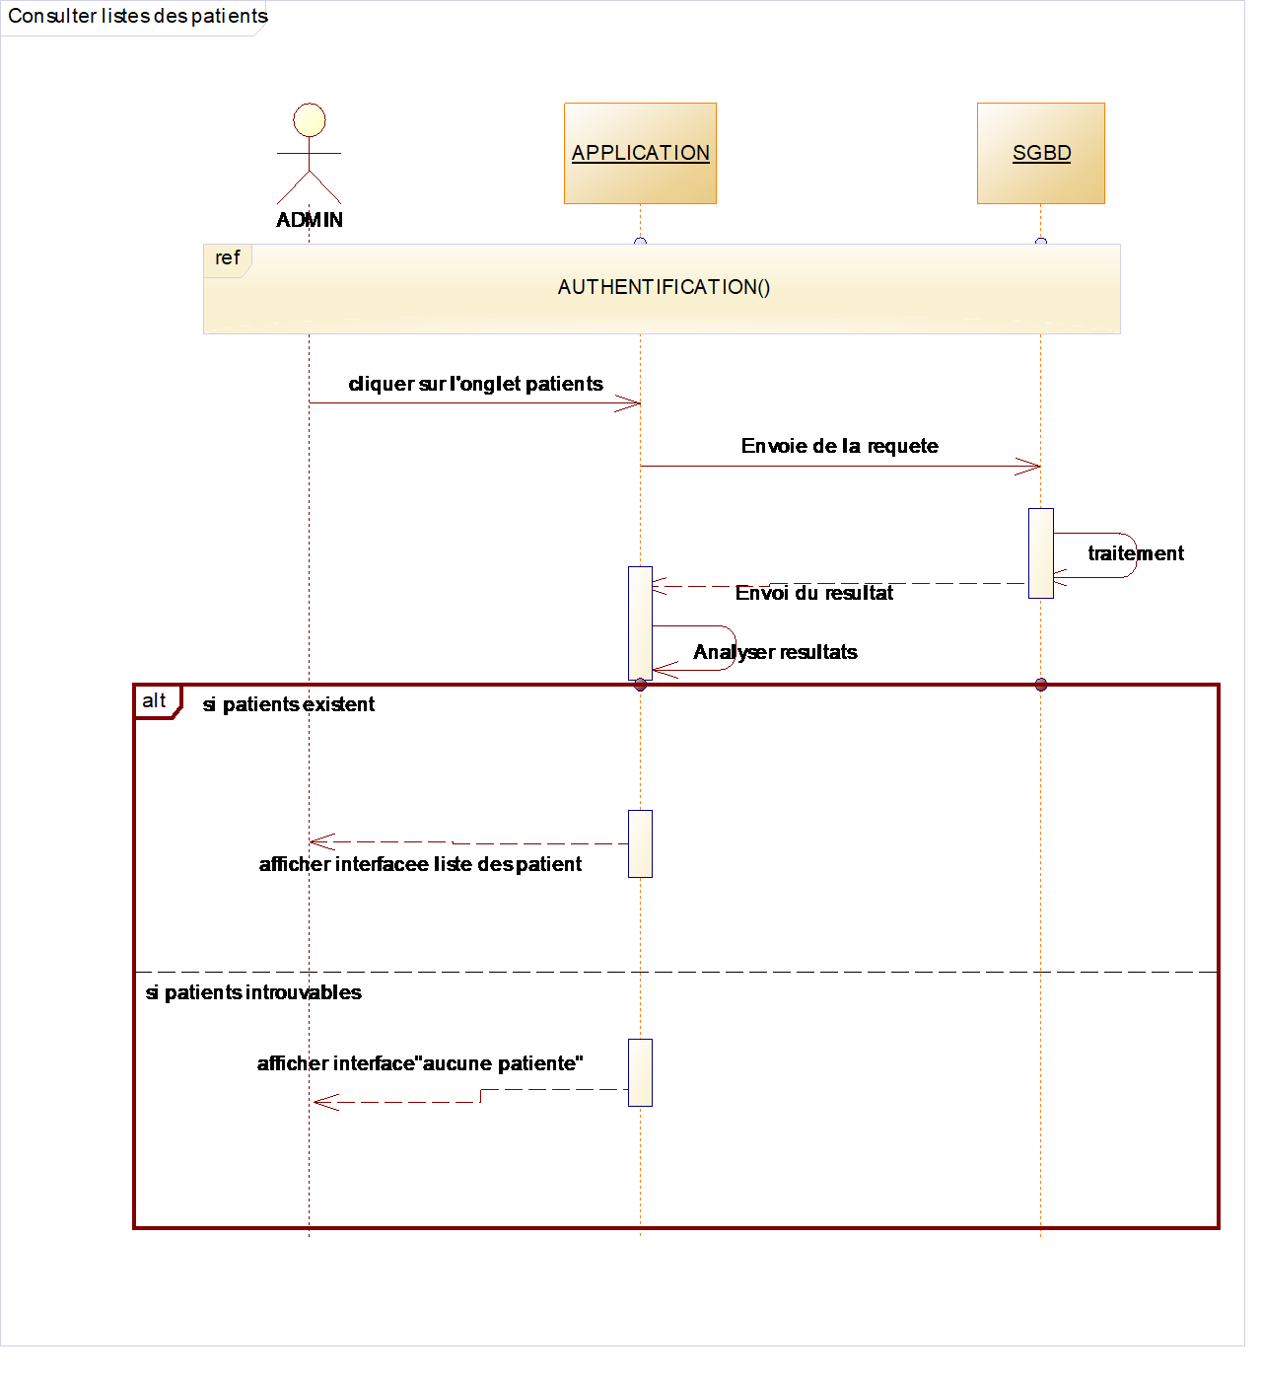

Figure 13 : Diagramme de séquence de consulter patientes


d- DIAGRAMME DE SÉQUENCE D’AJOUTER RENDEZ-VOUS
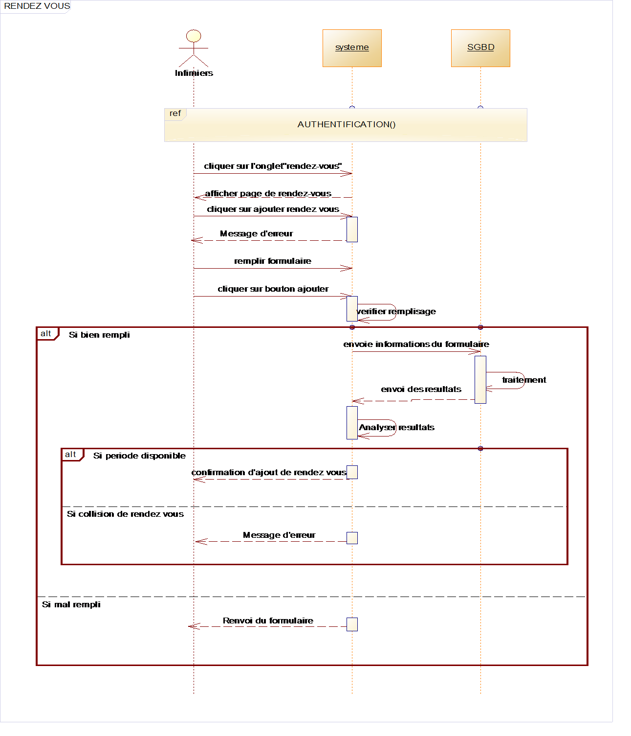

Figure 14 : diagramme de séquence d'ajouter rendez-vous


e- DIAGRAMME DE SÉQUENCE DE SUPPRIMER DOSSIER MÉDICAL
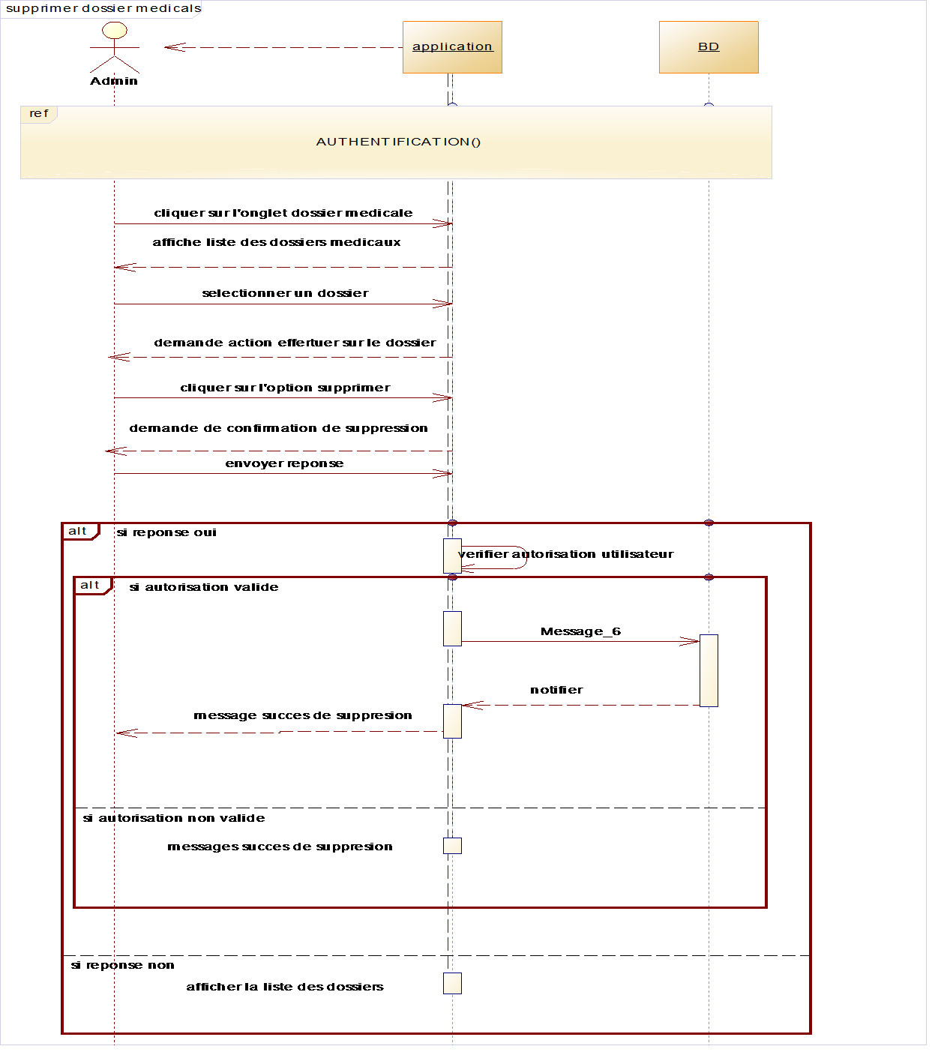
Figure : Diagramme de séquence de supprimer dossier médical .

4- DIAGRAMMES D’ACTIVITÉ

a- PRÉSENTATION

Le diagramme d'activité est attaché à une catégorie de classe et décrit le déroulement des activités de cette catégorie. Le déroulement s'appelle "flot de contrôle". Il indique la part prise par chaque objet dans l'exécution d'un travail. Il sera enrichi par les conditions de séquencement. Il pourra comporter des synchronisations pour représenter les déroulements parallèles. La notion de couloir d'activité va décrire les responsabilités en répartissant les activités entre les différents acteurs opérationnels
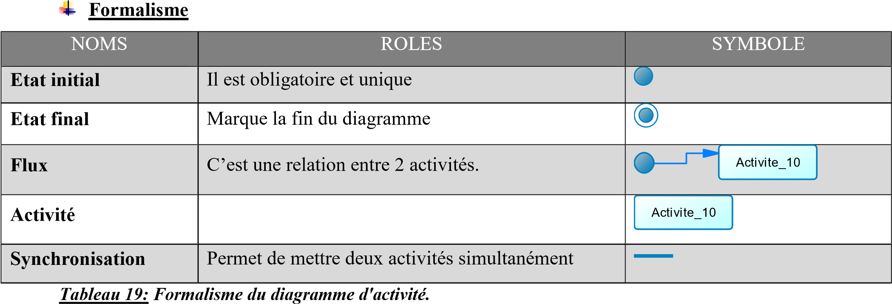


b- DIAGRAMME D’ACTIVITÉ DE « L’AUTHENTIFICATION »
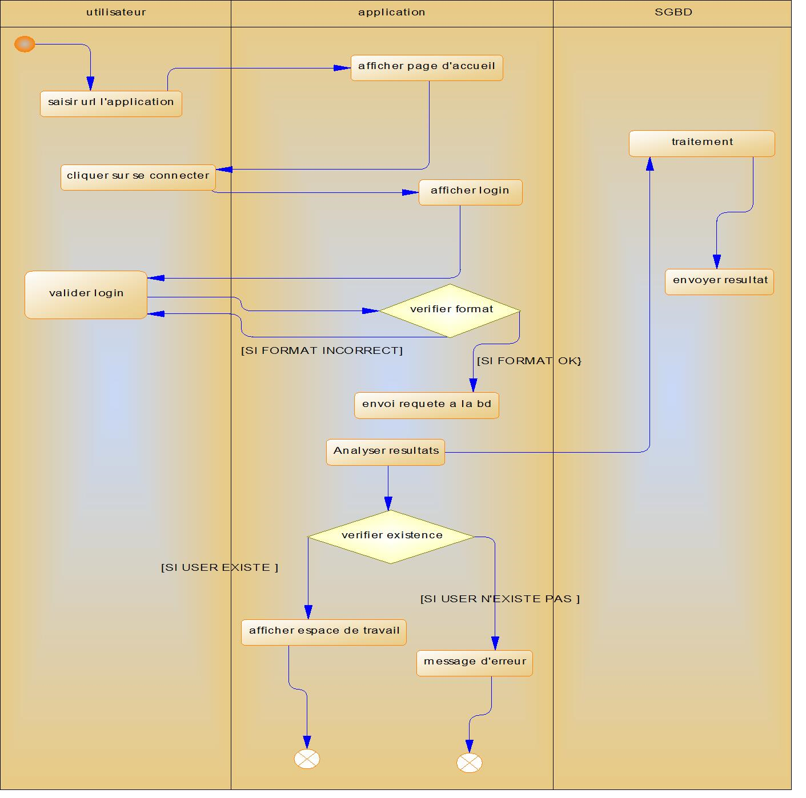

Figure 15 : Diagramme d’activité de s’authentifier.

c- DIAGRAMME D’ACTIVITÉ DE « SUPPRIMER DOSSIER MÉDICAL »


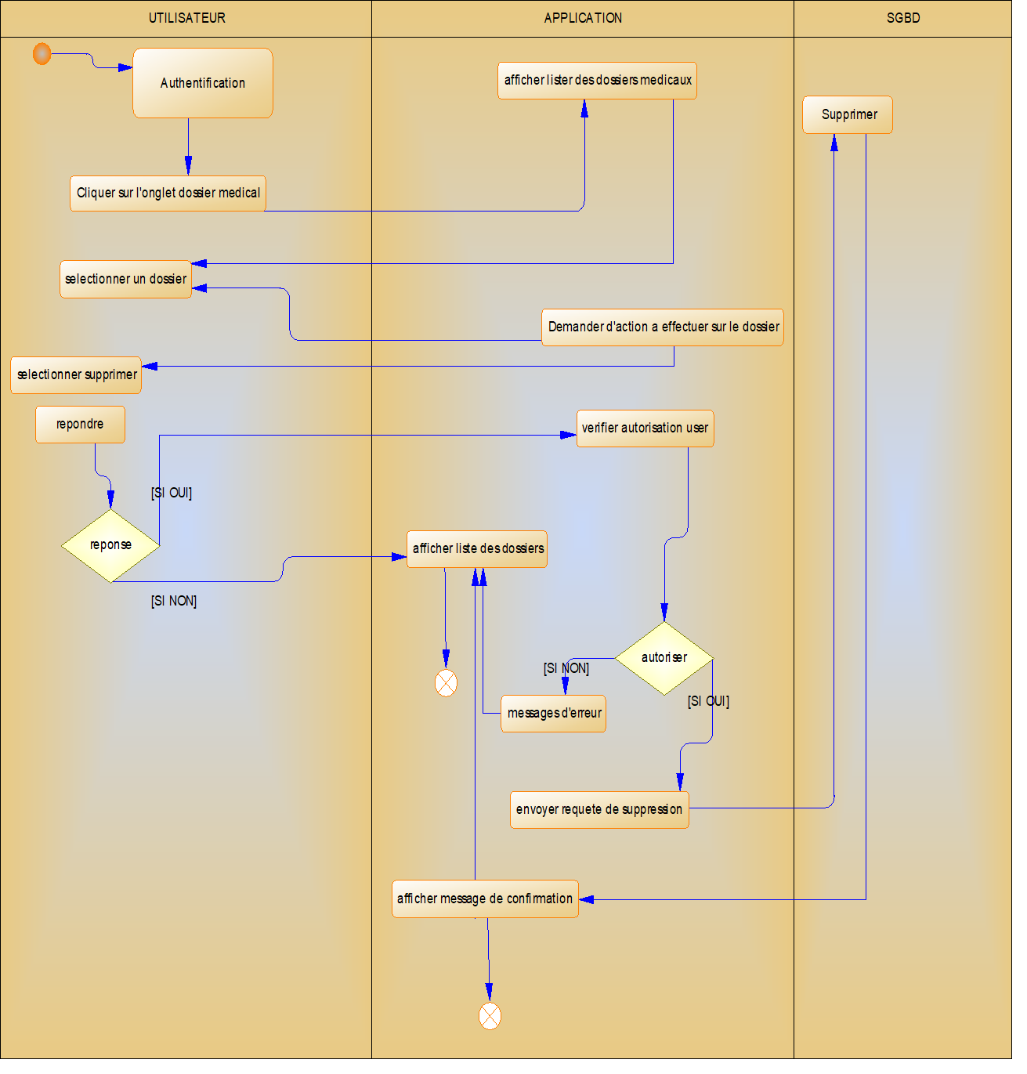
Figure 16 : Diagramme d’activité supprimer dossier meticals.


d- DIAGRAMME D’ACTIVITÉ DE « CONSULTER LISTE DES PATIENTES »
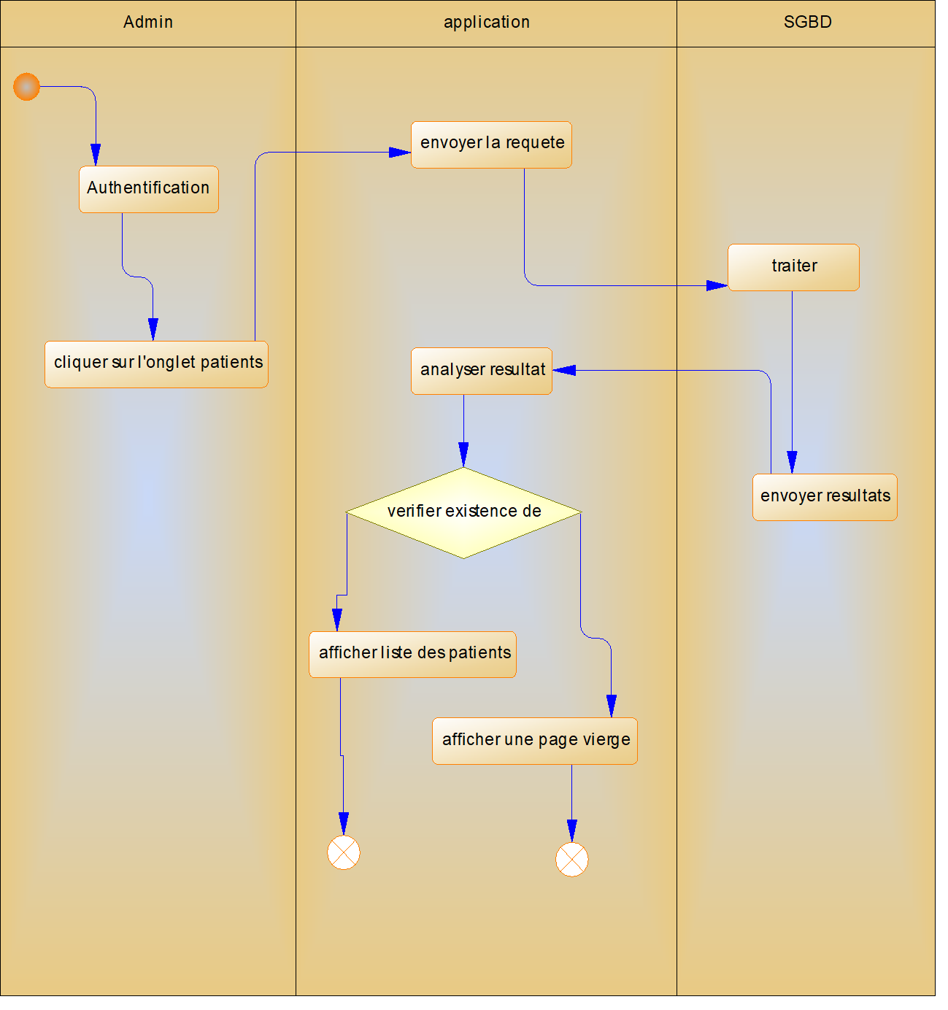
Figure 17: Diagramme d’activité de s’authentifier


e- DIAGRAMME D’ACTIVITÉ DE « AJOUTER UN RENDEZ-VOUS »
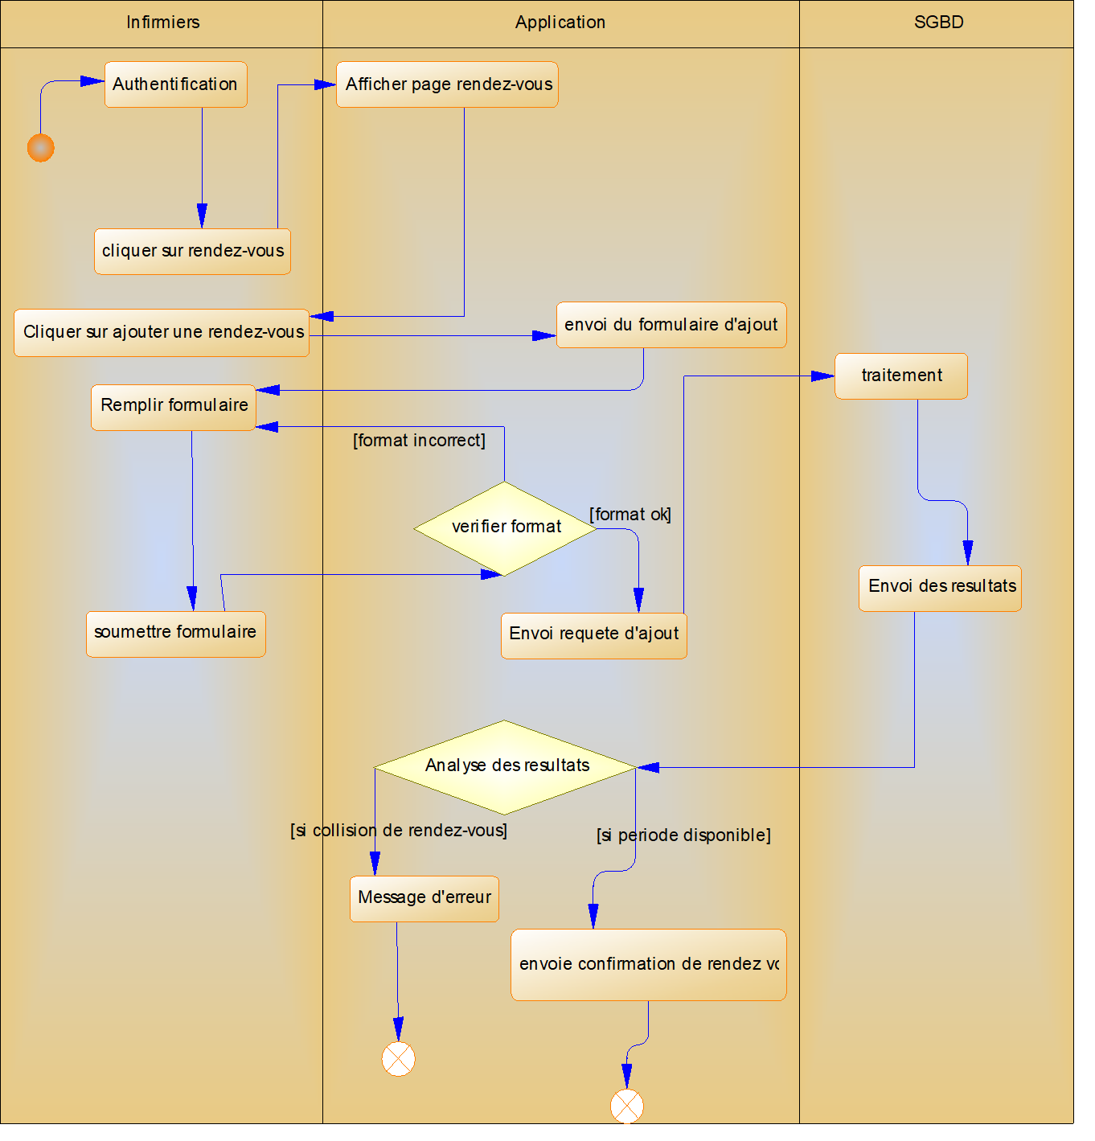

Figure 18 : Diagramme d’activités Ajouter patients

CONCLUSION



Résumé : Dans cette partie nous présenterons le dossier de conception comprenant différents diagrammes



DOSS
IER IV :

CONCEPTION

.

INTRODUCTION

I.

DIAGRAMME DE CLASSE

II.

DIAGRAMME D'OBJET

III.

DIAGRAMME DE PAQUETAGE

IV.

DIAGRAMME D'ETAT TRANSITION

CONCLUSION

PLAN



INTRODUCTION

Les diagrammes UML sont des outils visuels puissants qui permettent de représenter graphiquement la structure, les comportements et les interactions d'un système logiciel. Dans cette partie du rapport, nous examinerons en détail les différents types de diagrammes UML utilisés dans la conception du système. Cela comprendra le diagramme de classes pour représenter la structure statique du système, le diagramme de paquetage, le diagramme d’objet et le diagramme d’étattransition. Sans plus tarder, présentons maintenant ces différents diagrammes.



I- DIAGRAMME DE CLASSE

1- PRESENTATION
Le diagramme de classes exprime la structure statique du système en termes de classes et de relations entre ces classes. L’intérêt du diagramme de classe est de modéliser les entités du système d’information. Le diagramme de classe permet de représenter l’ensemble des informations finalisées qui sont gérées par le domaine. Ces informations sont structurées, c’est-à-dire qu’elles ont regroupées dans des classes. Le diagramme met en évidence d’éventuelles relations entre ces classes.

Formalisme
Noms | ROLE | SYMBOLE
Classe | Une classe est une description abstraite (condensée) d’un ensemble d’objets du domaine de l’application : elle définit leur structure, leur comportement et leurs relations.
Classe |  |  |  | Classe_15
Classe |  |  |  | 
Attribut | Un attribut représente la modélisation d’une information élémentaire représentée par son nom et son format. |  |  |  | Classe_15
Attribut |  |  |  |  |   -  -  nom  prenom  :  String  :  String
Identifiant | L’identifiant est un attribut particulier, qui permet de repérer de façon unique chaque objet, instance de la classe. | Classe_15  -  id  :  int
Operation | l’opération représente un élément de comportement des objets, défini de manière globale dans la classe. | ...
  Classe_15
  
  + se connecter ()
Association | L’association est la relation la plus courante et la plus riche du point de vue sémantique. Une association est une relation statique n-aire (le plus souvent : elle est binaire) : c’est-à-dire qu’elle relie plusieurs classes entre elles |  | Classe_16 |  |  |   0..*  Classe_15  +  se connecter ()
Association |  |  | 0..1
...
Dependance

Une dépendance est une relation entre deux éléments de
modélisation dans laquelle toute modification effectuée
sur un élément de modélisation (l'élément influent)
affecte l'autre élément (élément dépendant).

Composition

La composition est un cas particulier de l
’
agrégation
dans laquelle la vie des composants est liée à celle des
agrégats. Elle fait souvent référence à une contenance
physique. Dans la composition l
’
agrégat ne peut être
multiple

Classe_15
+
se connecter ()
...
Classe_16
0..1
0..*
Classe_15
+
se connecter ()
Classe_16
Tableau 20: Formalisme du diagramme de classe ...

2- DIAGRAMME DE CLASSES


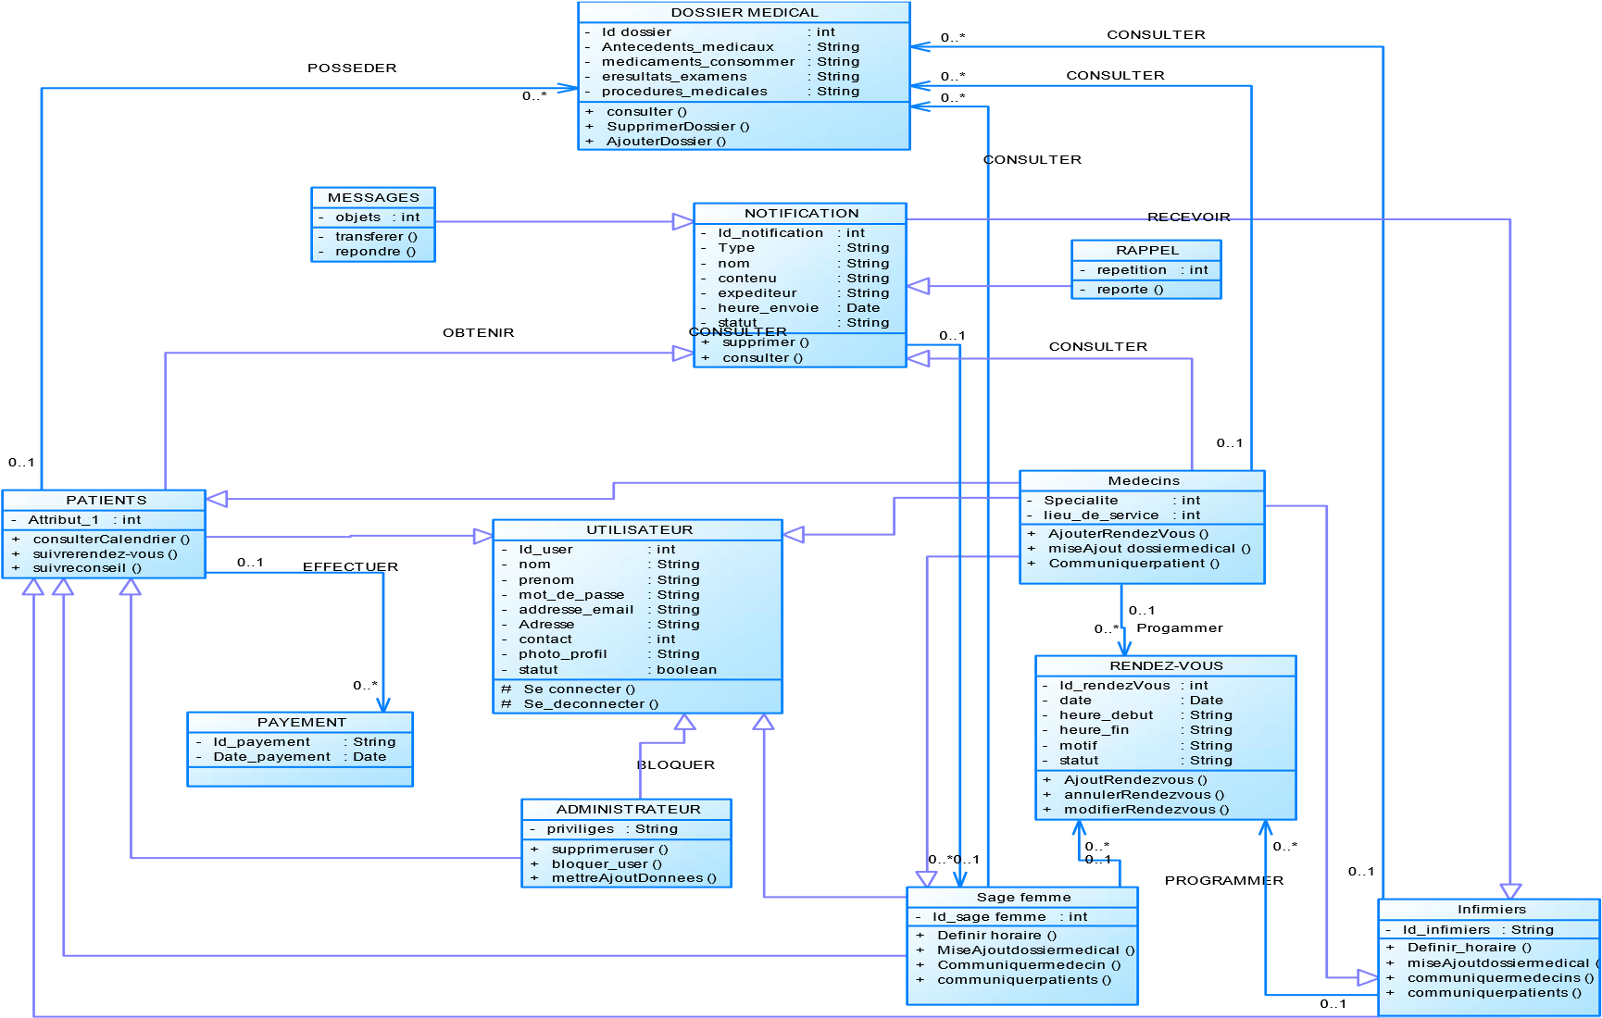
Figure 19 : Diagramme de classe

II- DIAGRAMME D’OBJETS

1- PRÉSENTATION
Le diagramme d’objets permet de mettre en évidence des liens entre les objets. Les objets, instances de classes, sont reliés par des liens, instances d’associations. A l’exception de la multiplicité, qui est explicitement indiquée, le diagramme d’objets utilise les mêmes concepts que le diagramme de classes. Ils sont essentiellement utilisés pour comprendre ou illustrer des parties complexes d’un diagramme de classes.


Formalisme

Figure
20
. Un objet

Objet: Nom classe


2- DIAGRAMME D’OBJETS



Figure 21 : Diagramme d'objet

III- DIAGRAMME DE PAQUETAGE

1- PRESENTATION
Le diagramme de paquetage est un type de diagramme UML qui permet de représenter l'organisation logique d'un système en regroupant les éléments connexes dans des paquets (packages). Il fournit une vue d'ensemble structurelle du système en montrant les relations et les dépendances entre les paquets.


Formalisme

Figure
22
:

Un
paquet

Package_3


2- DIAGRAMME DE PAQUETAGE
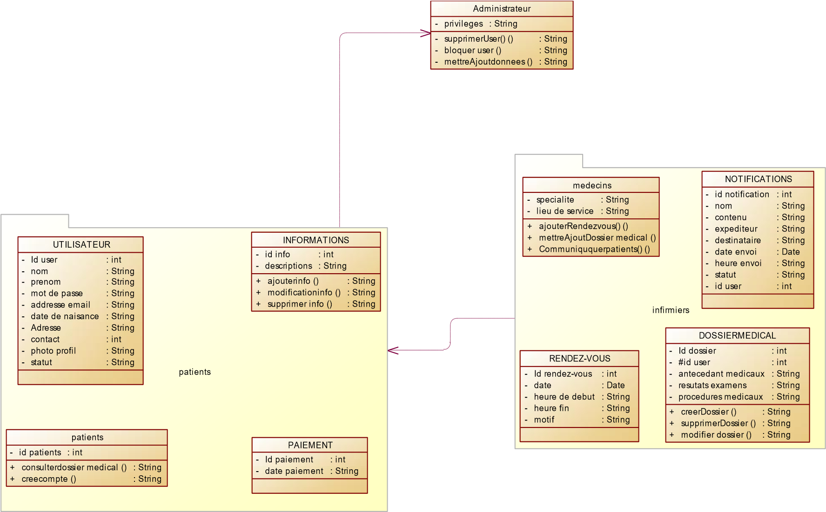
Figure 23 : Diagramme de paquetage

IV- DIAGRAMMES D’ÉTAT-TRANSITION

1- PRESENTATION

Ils ont pour rôle de représenter les traitements (opérations) qui vont gérer le domaine étudié. Ils définissent l'enchaînement des états de classe et font donc apparaître l'ordonnancement des travaux. Le diagramme d'états-transition est associé à une classe pour laquelle on gère différents états : il permet de représenter tous les états possibles ainsi que les événements qui provoquent les changements d'état.
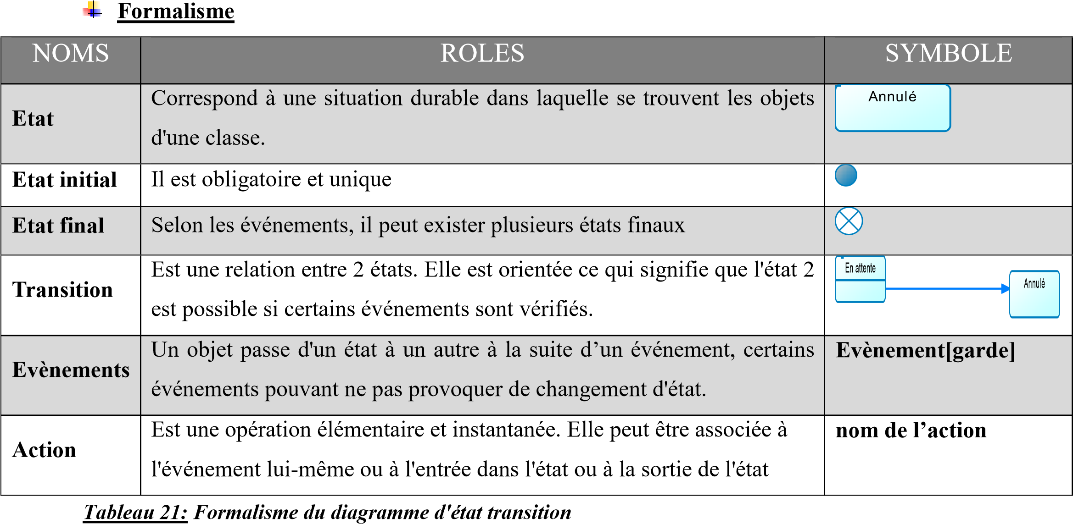

2- DIAGRAMME D’ÉTAT-TRANSITION DU « DOSSIER MÉDICAL »

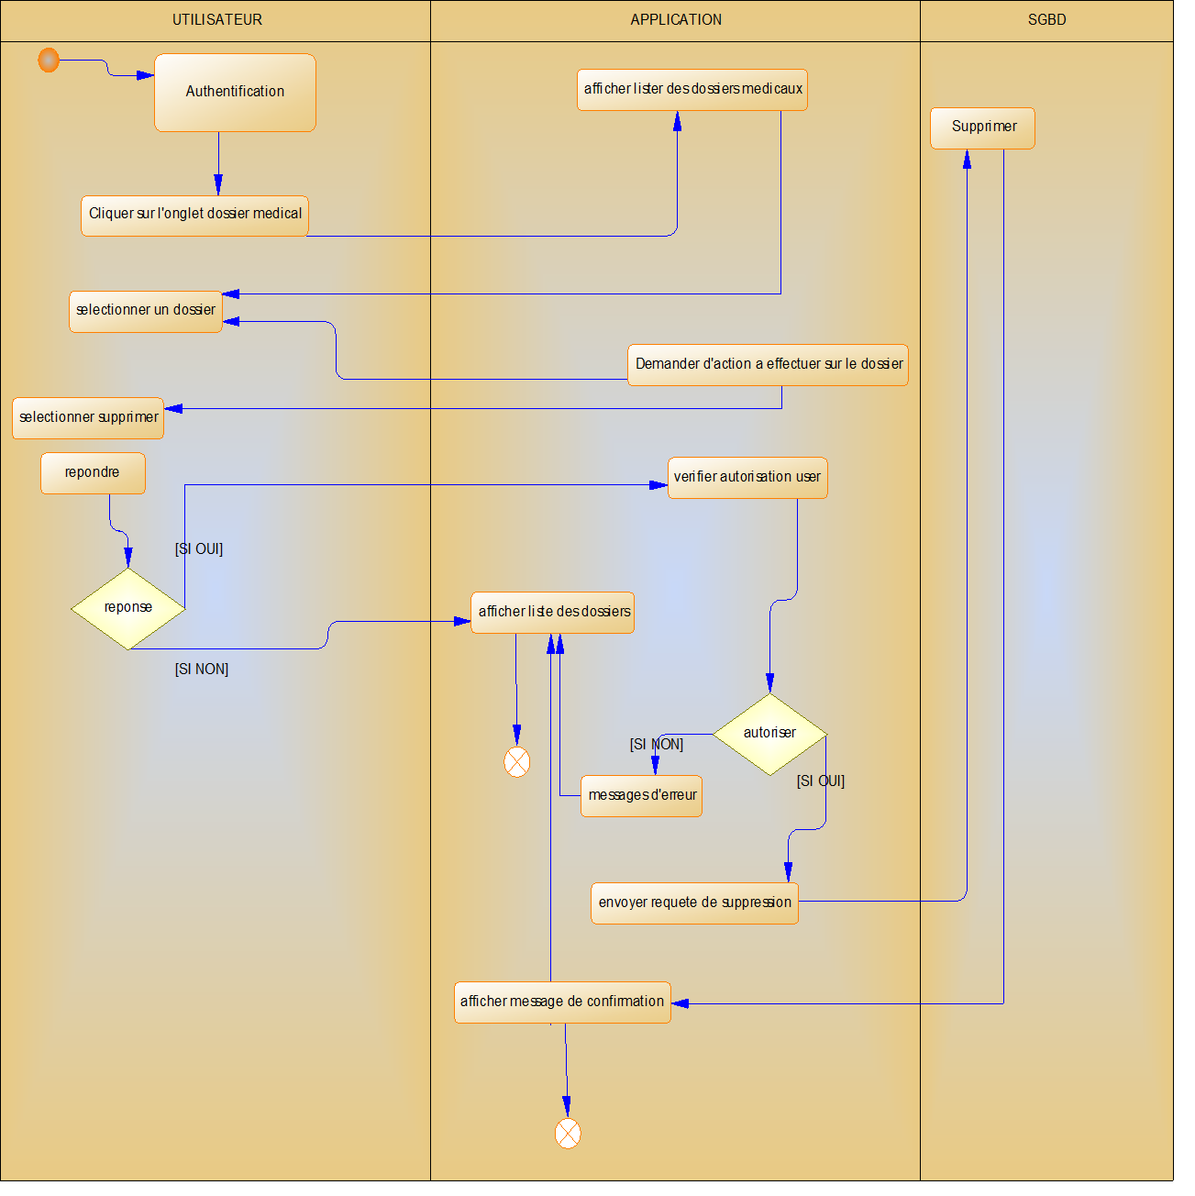

Figure 24 : Diagramme état transition dossier médicales

CONCLUSION

Parvenus au terme de notre dossier de conception, après avoir présenté les différents diagrammes intervenants entre autres le diagramme de classe, le diagramme d’objet, le diagramme d’état transition et le diagramme de paquetage, nous allons ainsi nous diriger vers le dossier de réalisation de notre projet qui nous présenteras ses différents diagrammes correspondants







DOSSIER V: REALISATION

Résumé : dans cette partie nous présenterons les différents environnements, technologies et architectures utilisées.

.



INTRODUCTION

I.

PRESENTATION DE L ENVIRONMENT
LOGICIEL ET DES TECHNOLOGIES

II.

ARCHITECTU
RE LOGICIELLE ET
MATERIELLE

III.

DIAGRAMMES INTERVENANTS

III.1 Diagramme de composants

III.2 Diagramme

de

déploiement

CONCLUSION

PLAN

INTRODUCTION

Le dossier de réalisation est celui qui présente les outils et environnements utilisés pour réaliser dans notre projet. Ayant réalisé une application web, dans la suite de cette partie nous allons commencer par présenter l’environnement et les technologies utilisées et ensuite l’architecture logicielle et l’architecture matérielle de ladite application.

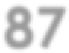

I- PRESENTATION DE L’ENVIRONNEMENT LOGICIEL ET DES TECHNOLOGIES

1- ENVIRONNEMENT LOGICIEL
Ici nous allons présenter notre environnement logiciel celui grâce auquel nous avons pu travailler

TABLEAU 22: ENVIRONNEMENT LOGICIEL
LOGO | NOM | ROLE
 | Laravel 10.2.5 | Framework PHP
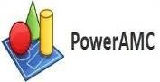 | Power AMC 15.1 | AGL permettant la modélisation des diagrammes
 | Visual studio code | Editeur de texte
 | XAMPP | Serveur web
 | Microsoft Edge | Navigateur
2- TECHNOLOGIES

a- LE LANGAGE PHP
PHP : HyperText Preprocessor, plus connu sous son sigle PHP, est un langage de programmation libre, principalement utilisé pour produire des pages Web dynamiques via un serveur web, mais pouvant également fonctionner comme n'importe quel langage interprété de façon locale. PHP est un langage impératif orienté objet. Dans le cadre de notre projet nous avons utilisé la version de PHP : 7.3.27.

Figure23: Logo PHP

b- LE LANGAGE HTML
Le HTML (HyperText Markup Language) est un langage de balisage dérivé du SGML, un langage de balisage plus généraliste. Il permet de créer et structurer des pages Web. Par définition, toutes les pages Web utilisent le format HTML, le langage hypertexte. Ces pages HTML sont souvent générées en tout ou partie automatiquement, par exemple sur Wiki livres à partir de source au format wiki, ou par des applications serveur (en PHP par exemple). Dans le cas contraire, elles sont écrites avec un éditeur de texte.


Figure 25 : Logo html 5

c- LE CSS
Le CSS pour Cascading Style Sheets, est un langage informatique utilisé sur Internet pour la mise en forme de fichiers et de pages HTML. On le traduit en français par feuilles de style en cascade. Apparu dans les années 1990, le CSS se présente comme une alternative à la mise en forme via des balises, notamment HTML.

Figure 26: Logo css3
.

d- BOOTSTRAP
Bootstrap est un Framework open-source très populaire utilisé pour le développement web. Il fournit un ensemble de composants, de styles prédéfinis et de fonctionnalités JavaScript pour créer des sites web réactifs et esthétiquement attrayants.

Figure 27: Logo Bootstrap
II- ARCHITECTURE LOGICIELLE ET MATERIELLE

1- ARCHITECTURE LOGICIELLE

L’architecture logicielle que nous avons utilisée est l’architecture MVC(Modèle-Vue-
Contrôleur). C’est un modèle d'architecture logicielle largement utilisé dans le développement d'applications. Il divise une application en trois composants principaux : le modèle, la vue et le contrôleur. Chaque composant a un rôle spécifique et communique avec les autres selon un ensemble de règles prédéfinies. Voici une explication détaillée de chaque composant :
- Modèle :
  - Le modèle représente les données et la logique métier de l'application.
  - Il gère l'accès, la manipulation et la persistance des données.
  - Il encapsule les règles métier et expose des opérations pour interagir avec les données.
  - Le modèle est généralement indépendant de l'interface utilisateur et peut être partagé entre plusieurs vues ou contrôleurs.
- Vue :
  - La vue est responsable de l'interface utilisateur de l'application.
  - Elle affiche les données provenant du modèle et permet à l'utilisateur d'interagir avec l'application.
  - Elle présente les informations de manière conviviale et peut inclure des éléments tels que des formulaires, des tableaux, des graphiques, etc.
  - La vue n'effectue pas de traitement ou de manipulation directe des données, elle se contente de les afficher.
- Contrôleur :
  - Le contrôleur reçoit les entrées de l'utilisateur et gère les interactions entre la vue et le modèle.
  - Il interprète les actions de l'utilisateur et détermine les actions à entreprendre en conséquence.
  - Il met à jour le modèle en fonction des actions de l'utilisateur et choisit la vue appropriée pour afficher les résultats.
  - Le contrôleur est responsable de la coordination globale du flux de l'application.
`Les interactions entre les composants dans l'architecture MVC se déroulent de la manière suivante

- L'utilisateur interagit avec l'interface utilisateur fournie par la vue.
- La vue envoie les actions ou les modifications de l'utilisateur au contrôleur.
- Le contrôleur traite ces actions, met à jour le modèle en conséquence et décide de la vue appropriée à afficher.
- La vue récupère les données nécessaires du modèle et les affiche à l'utilisateur.
- L'utilisateur peut interagir à nouveau avec la vue, et le cycle se répète.
Voici quelques avantages de l'architecture MVC :
- Séparation des préoccupations : Le modèle, la vue et le contrôleur ont des responsabilités distinctes, ce qui facilite la maintenance, le test et la modification de chaque composant de manière indépendante ;
- Réutilisabilité : Les modèles peuvent être partagés entre plusieurs vues ou contrôleurs, ce qui favorise la réutilisabilité du code ;
- Évolutivité : L'architecture MVC permet d'ajouter de nouvelles fonctionnalités ou de
Modifier l'interface utilisateur sans affecter le modèle ou le contrôleur
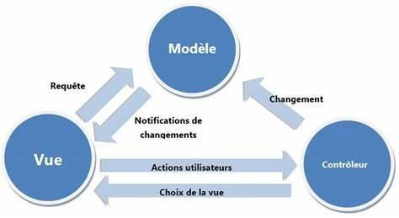


Figure 28 : modèle vue contrôleur

2- ARCHITECTURE MATERIELLE
L'architecture 4-tiers, également connue sous le nom d'architecture multi-tiers, est un modèle d'organisation des systèmes informatiques qui sépare les différentes fonctionnalités et les composants d'une application en quatre couches distinctes. Chaque couche est responsable de tâches spécifiques et communique avec les autres couches selon un modèle bien défini. Voici une présentation des quatre tiers de cette architecture :
- Tier de présentation (Client) :
Cette couche est chargée de l'interface utilisateur et de la présentation des données à l'utilisateur final. Elle peut inclure des composants tels que des pages web, des interfaces graphiques, des applications mobiles, etc. Son objectif principal est de fournir une expérience utilisateur conviviale et attrayante.
- Tier de logique métier (serveur d’application) :
Cette couche contient la logique métier et les règles de traitement des données. Elle est responsable du traitement des requêtes de l'utilisateur, de la validation des données, de la manipulation des données et de la mise en œuvre des règles métier spécifiques. Elle peut également interagir avec des services externes ou des bases de données pour récupérer ou stocker des données. ➢ Tier de gestion données (serveur de base de données) :
Cette couche gère l'accès et la manipulation des données. Elle peut inclure des systèmes de gestion de bases de données, des services web, des API ou d'autres sources de données externes. Son rôle est de stocker les données de manière sécurisée, de les récupérer en fonction des requêtes de la couche de logique métier et de garantir l'intégrité et la cohérence des données.
- Tier d'infrastructure (Dans notre cas API) :

API peut également est utilisée pour interagir avec des composants d'infrastructure tels que des services de sécurité, des services de gestion des transactions, des services de cache, etc. Cela permet de faciliter l'intégration de ces services au sein de l'architecture globale.
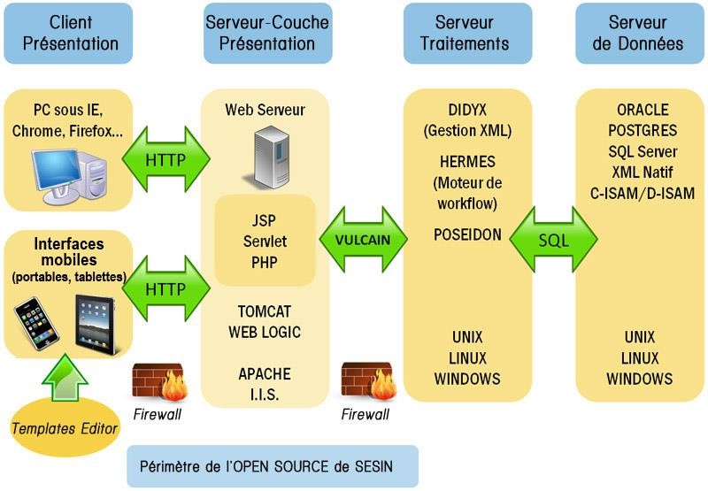

Figure 29 : Architecture 4-tiers
Source : Architecture logicielle – Goulotte protection câble extérieur (izhyantar.ru)

III- DIAGRAMMES INTERVENANTS

1- DIAGRAMME DE COMPOSANTS

a- PRESENTATION
Les diagrammes de composants décrivent les composants et leurs dépendances dans l’environnement de réalisation. En général, ils ne sont utilisés que pour des systèmes complexes.
Un composant est une vue physique qui représente une partie implémentable d’un système. Un composant peut être du code, un script, un fichier de commandes, un fichier de données, une table
… Il peut réaliser un ensemble d’interfaces qui définissent alors le comportement offert à d’autres composants.

Formalisme

SGBD MySQL
Figure 30 : Un composant

b- DIAGRAMME DE COMPOSANTS

Figure 32 : Diagramme de composant


NAVIGATEUR
Microsoft Edge
SERVEUR WEB APACHE
interpreteur php
executable
<<
>>
fichier.php
<<
executable
>>
fichier.html
<<
>>
executable
fichier.css
>>
executable
<<
fichier.js
<<
file
>>
image
SGBD
My SQL

2- DIAGRAMME DE DÉPLOIEMENT

a- PRÉSENTATION

Le diagramme de déploiement est un type de diagramme structurel dans le langage de modélisation unifié (UML) qui représente la configuration matérielle et logicielle d'un système, ainsi que les relations entre les différents composants lorsqu'ils sont déployés sur des nœuds matériels. Il fournit une vue d'ensemble de l'infrastructure physique sur laquelle un système est déployé.

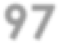
b- DIAGRAMME DE DÉPLOIEMENT
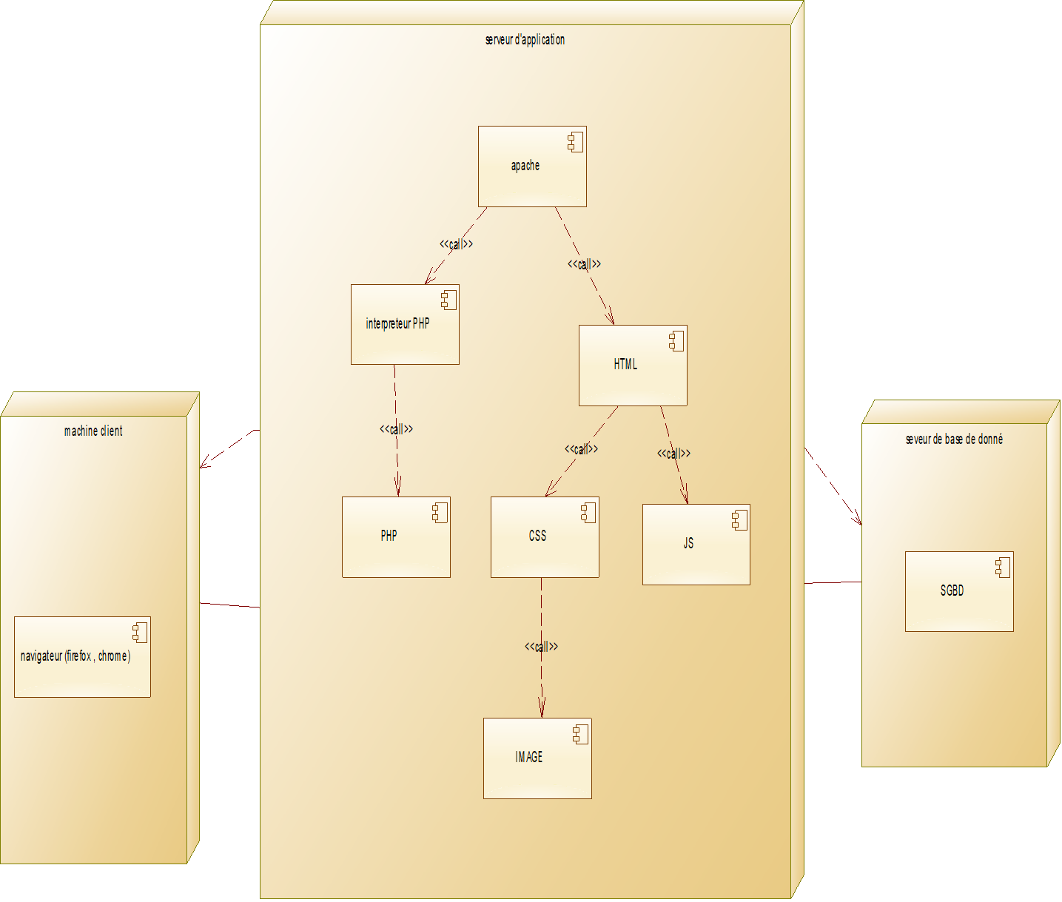

Figure 33: Diagramme de déploiement

CONCLUSION

Il était question pour nous de présenter notre dossier de réalisation. Dans cette partie, nous avons parlé des différents formalismes utilisés pour présenter le diagramme de déploiement, le diagramme de composants, les outils utilisés pour mener à bien notre application et les langages utilisés pour mener à bien ce projet. Ces résultats nous permettront, lors de la conception, de construire une base de données solide et sans incohérence. Dans la suite, nous parlerons du dossier de test de fonctionnalité de notre solution.



DOSSIER VI : TESTS DES FONCTIONNALITES


Résumé : Ici nous allons présenter les différentes fonctionnalités de notre application et les tester

.

INTRODUCTION

I.

PRESE
NTATION DES FONCTIONNALITES DE
L’APPLICATION

II.

PRESENTATION DES TESTS

CONCLUSION

PLAN



INTRODUCTION

La bonne réalisation d’un projet informatique passe nécessairement par des tests de ses fonctionnalités. On ne saurait mettre une application a la disposition des utilisateurs sans tester ses fonctionnalités. Pour ce faire, les tests de fonctionnalités sont une approche de test qui vise à garantir que chaque fonctionnalité de l'application fonctionne conformément aux exigences du logiciel. Chaque élément du logiciel sera évalué en fonction des besoins requis afin de vérifier que les résultats sont conformes aux attentes de l'utilisateur final.



I- PRESENTATION DES FONCTIONNALITES DE
L’APPLICATION
Notre application répond aux fonctionnalités suivantes :
- Inscription des utilisateurs
- Authentification des utilisateurs
- Gestion des rendez-vous
- Gestion des dossiers médicaux

1- PRESENTATION DES TESTS
Les tests sont une partie essentielle du développement logiciel. Ils permettent de vérifier si un système ou une application fonctionne correctement, s'il répond aux exigences spécifiées et s'il est exempt d'erreurs. Voici une présentation des principaux types de tests couramment utilisés dans le processus de développement : a- TESTS UNITAIRES (UNIT TESTING) :

Les tests unitaires sont effectués au niveau le plus bas de l'application, au niveau des unités individuelles de code telles que les fonctions, les méthodes ou les classes. Ils visent à vérifier le bon fonctionnement de chaque unité de code de manière isolée. Les Framework de tests unitaires, tels que JUnit pour Java, permettent d'automatiser l'exécution de ces tests.
b- TESTS D'INTÉGRATION (INTEGRATION TESTING) :
Les tests d'intégration sont réalisés pour vérifier le bon fonctionnement des différentes unités de code lorsqu'elles sont intégrées les unes aux autres. Ils s'assurent que les différentes parties du système fonctionnent correctement ensemble et communiquent de manière appropriée. Les tests d'intégration peuvent être effectués au niveau des modules, des services ou des couches d'une application. c- TESTS DE SYSTÈME (SYSTEM TESTING):
Les tests de système sont réalisés pour vérifier le fonctionnement global d'un système ou d'une application. Ils vérifient si le système répond aux exigences fonctionnelles et non fonctionnelles spécifiées. Les tests de système peuvent inclure des scénarios de test complets, des tests de performance, des tests de sécurité, des tests de compatibilité, etc.

d- TESTS DE RÉGRESSION (REGRESSION TESTING) :
Les tests de régression sont effectués pour vérifier qu'une modification ou une mise à jour apportée à une application n'a pas introduit de nouveaux défauts ou n'a pas affecté négativement les fonctionnalités existantes. Ils permettent de s'assurer que les fonctionnalités précédemment testées continuent de fonctionner correctement après des modifications ultérieures. e- TESTS DE CHARGE (LOAD TESTING)

Les tests de charge sont réalisés pour évaluer les performances et la stabilité d'une application sous des charges de travail élevées. Ils permettent de vérifier la capacité d'une application à gérer un grand nombre d'utilisateurs, de requêtes ou de transactions simultanées. Les tests de charge peuvent identifier les goulots d'étranglement, les problèmes de performance et les limites de capacité. f- TESTS D'ACCEPTATION (ACCEPTANCE TESTING):
Les tests d'acceptation sont effectués pour vérifier si un système répond aux attentes des utilisateurs, des clients ou des parties prenantes. Ils sont généralement effectués à la fin du processus de développement et peuvent inclure des tests fonctionnels, des tests d'utilisation réelle ou des tests de validation des exigences spécifiques.
Pour notre application nous avons effectué le test unitaire de l’authentification dans le dossier tests de laravel


FIGURE 34: TEST UNITAIRE

CONCLUSION

Il était question pour nous de présenter notre dossier de test des fonctionnalités. Dans cette partie, nous avons énuméré les modules fonctionnels de notre application et présenté les différents types de tests avec capture d’écran du test effectué. Cette démonstration a permis de vérifier que le module de l’authentification fonctionne comme prévu. Dans la suite de notre rapport, nous allons présenter le guide d’installation et d’utilisation qui permettre aux utilisateurs d’accéder a notre application et de mieux l’utiliser.



DOSSIER VII :
GU
IDE U
TILISATEUR ET INSATLLATION


Résumé : Ici nous allons guider l’utilisateur dans notre application et lui montrer comment se la procurer

.

INTRODUCTION

I.

GUIDE UTILISATEUR

II.

INSTALLATION

CONCLUSION

PLAN



INTRODUCTION

I- INSTALLATION
1- LES LANGUES
La langue par défaut sur la plateforme sera le français.

2- LES RESSOURCES MINIMALES
Pour le fonctionnement de notre plateforme nous aurons besoin :
- Un ordinateur pouvant exécuter un navigateur.
- Un navigateur quelconque.
- Une connexion internet

- Une mémoire d’au moins mo
En ce qui concerne notre application, étant donné qu’elle est web c’est-à-dire accessible à partir d’un navigateur, elle ne possède donc pas de moyen d’installation néanmoins pour y accéder il suffit de Saisir l’URL correspondant soit.
II- GUIDE UTILISATEUR
Ici nous allons vous présenter les différentes captures d’écran des parties fonctionnelles de notre application.

Figure 35 : Page de Bienvenue
Ceci est la première interface sur laquelle tombe l’utilisateur lorsqu’il accède a notre application, il clique sur le rôle qui le concerne

Figure 36 : Formulaire d'enregistrement

Ceci est la page d’inscription du patient elle est amenée à remplir ses informations personnelles.

Figure 37 : Page accueil

Lorsqu’il se connecte il tombe sur son Dashboard sur l’onglet rendez-vous ou elle peut ajouter un évènement, supprimer un évènement, consulter évènement

Figure 38 : Page accueil Médecins
Lorsque le médecin se connecte, il tombe sur son Dashboard sur l’onglet patients ou il peut ajouter une patient, supprimer une patiente, consulter dossier médical

Figure 39 : page d'accueil admin
Lorsque l’administrateur se connecte, il tombe sur son Dashboard sur lequel il peut observer le nombre de docteurs, infirmiers, sage-femme, le nombre de patients et gérer les paramètres.


DIFFICULTES RENCONTREES

Durant le stage, les difficultés rencontrées étaient les suivantes :
- La distance entre la maison et le stage
- Rencontre avec l’encadrant académique rare pour cause de maladie
- La compréhension du sujet
- L’apprentissage du langage PHP et du Framework laravel ➢ Les délais pour la réalisation de l’application.




PERSPECTIVES

Ce projet pouvant être nettement plus amélioré, comme perspectives, nous pouvons y apporter des améliorations telles que :
- L’intégration d’un système d’authentification biométrique
- L’intégration d’un système de géolocalisation
- L’ensemble des fonctionnalités qui n’ont pas été développées




CONCLUSION

GENERALE


Rendus au terme de notre stage académique de 03 mois, effectué au sein de l’établissement MERCY LAB INNOVATION du 10 Juillet 2024 au 30 septembre 2024, nous pouvons dire que ce stage a été pour nous une expérience particulière car il nous a permis de tâter la superficie des réalités du milieu professionnel, il a été d’autant plus enrichissant dans ce sens ou nous avons pu gagner en termes de connaissances pratiques en gestion de projet logiciel. La concrétisation de ces acquis s’est faite en travaillant sur le projet « Mise en place d’une Application Web Intelligente de Prise de Rendez-Vous et Suivie des Dossier Médicaux » Les objectifs clés de ce projet étaient d’améliorer le suivi prénatal de la grossesse tout en facilitant la communication entre les femmes enceintes et les professionnels de santé. Nous avons pu ainsi élaborer un cahier de charge qui a constitué la carte de notre projet. Puis nous l’avons analysé et conçu à l’aide de la modélisation UML associée au processus 2TUP. La réalisation a été basée sur une architecture 4-Tiers et sur l’analogie du MVC (Modèle Vue Contrôleur) Forts de cette expérience et en réponse à ses enjeux, nous sommes tentés de dire que la réalisation de notre projet a été faite à 30%. Par ailleurs, il est à noter que le reste des fonctionnalités non développées, des mises à jour et d’importantes améliorations seront prises en compte dans un futur proche. Celles-ci permettront non seulement une amélioration de notre projet en termes de fonctionnalités et de sécurité, permettant ainsi une plus grande fiabilité de notre application.


BIBLIOGRQPHIE

Support de cours Rédaction scientifique, Mme MESSU Cyriane, Institut africain d’Informatique – Centre d’Excellence Technologique Paul BIYA, 2024 ;
- Support de cours Implémentation des bases de données, M. Institut africain d’Informatique
Centre d’Excellence Technologique Paul BIYA, 2022 ;
- Support de cours UML IIe année, M. , Institut africain d’Informatique – Centre d’Excellence Technologique Paul BIYA, 2022 ;





WEBOGRAPHIE

LIENS | INTITULE DE LA RECHERCHE | DATES |  | HEURES
https://poe.com/ | Pour la majorité de mes recherches | Tous jours | les
https://laravel.com/documentation | Pour avoir les informations sur la manière dont fonctionne laravel | 30-07-  06-08- 20-09-24 |  | 11h00  17h15  09h00
Google.com | Pour télécharger les images et faire quelques recherches | Tous jours | les
https://sql.sh/cours | Pour les requêtes SQL | 15-09- |  | 10h

Tableau 25 : weebongraphie


ANNNEXES

- BIBLIOGRAPHIE
- WEBOGRAPHIE
- TABLE DES MATIERES




TABLE DE MATIERE
............................................................................................................................................................ i
........................................................................................................................................................... iv
REMERCIEMENTS ................................................................................................................................................ v
LISTE DES FIGURES ........................................................................................................................................ vii
LISTE DES TABLEAUX ................................................................................................... ix
RESUME ............................................................................................................................................................... 1
RESUME ............................................................................................................................................................... 3
INTRODUCTION GÉNÉRALE ......................................................................................... 5

I- ACCUEIL ET INTEGRATION AU SEIN DE MERCY LAB INNOVATION ................................. 8

1- ACCUEIL ...................................................................................................................... 8 2- INTÉGRATION ............................................................................................................ 8
II- PRESENTAION DE LA STRUCTURE D’ACCEUIL ......................................................................... 9
1- HISTORIQUE ............................................................................................................... 9

2- SITUATION GEOGRAPHIQUE (FAIT AVEC LE LOGICIEL EDRAWMAX)10

Figure 1 :Situatuation Géographique ............................................................................................................... 10 3- ORGANIGRAMME ................................................................................................... 10
Figure 2 : Organigramme ................................................................................................................................... 11
- MISSIONS ................................................................................................................... 11
- ACTIVITÉS ................................................................................................................. 11
- RESSOURCES MATÉRIELLES ET LOGICIELLES ........................................... 12
Tableau 1 :ressource matériels ...................................................................................................................... 12
Tableau 2 : Ressource logiciels ..................................................................................................................... 13
- FICHE SIGNALÉTIQUE .......................................................................................... 13
Tableau 3: Fiche Signalétique ....................................................................................................................... 13
III- PRESENTATION DU THEME ........................................................................................................... 14
CONCLUSION ................................................................................................................................................... 15 PHASE TECHNIQUE ................................................................................................................... 16
DOSSIER I: L’EXISTANT ............................................................................................... 17
17
PLAN ................................................................................................................................... 18
- PRESENTATION DU THEME ........................................................................................................... 20
- ETUDE DE L’EXISTANT .................................................................................................................... 20
- CRITIQUE DE L’EXISTANT ............................................................................................................. 20
Tableau 4 :Critique de l’Existant .................................................................................................................. 20
- PROBLEMATIQUE .............................................................................................................................. 21
- PROPOSITION DE SOLUTION ......................................................................................................... 21
CONCLUSION ................................................................................................................................................... 22
PLAN ................................................................................................................................... 24

I- CONTEXTE ET JUSTIFICATION ..................................................................................................... 26

1- CONTEXTE ................................................................................................................ 26 2- JUSTIFICATION........................................................................................................ 26

II- BENEFICIAIRES ET CIBLES ............................................................................................................ 27
1- BÉNÉFICIAIRES ....................................................................................................... 27 2- CIBLES ........................................................................................................................ 27

III- OBJECTIFS ........................................................................................................................................... 28
1- OBJECTIF GÉNÉRAL .............................................................................................. 28 2- OBJECTIFS SPÉCIFIQUES ..................................................................................... 28

IV- EXPRESSION DES BESOINS ............................................................................................................. 30
- BESOINS FONCTIONNELS..................................................................................... 30
Tableau 5: Besoins fonctionnels ................................................................................................................... 31
- BESOINS NON FONCTIONNELS ........................................................................... 31
V- CHARTE GRAPHIQUE ....................................................................................................................... 32

VI- PLANIFICATION ................................................................................................................................. 32
1- INTERVENANTS ....................................................................................................... 32
Les différents intervenants ou participants de notre projet sont : ......................................... 32
Tableau 7: Intervenants du projet ................................................................................................................. 32 2- DIAGRAMME DE GANTT ....................................................................................... 32 VII- ESTIMATION DU COUT .................................................................................................................... 33

Nous allons présenter les différentes ressources dont nous avons besoin. Les couts de ces ressources sont tirés de la

mercuriale des prix 2023 ....................................................................................................................................... 33
- RESSOURCES MATÉRIELLES .............................................................................. 33
Tableau 9: Ressources Materiel .................................................................................................................... 33
Figure 3: Diagramme de Gantt .......................................................................................................................... 34
- RESSOURCES LOGICIELLES ............................................................................... 34
Tableau 10: Ressources logicielles ................................................................................................................ 34

VIII- RESSOURCES HUMAINES ................................................................................................................ 35
- TABLEAU RÉCAPITULATIF .............................................................................. 35
- CONTRAINTES ...................................................................................................... 35

- LIVRABLES ............................................................................................................ 36
CONCLUSION ................................................................................................................................................... 37
DOSSIER III : L’ANALYSE ............................................................................................................................. 38
PLAN ................................................................................................................................... 39

I- DEMARCHE D’ANALYSE .................................................................................................................. 41
- ETUDE COMPARATIVE UML /MERISE ............................................................. 41
Tableau 13: Etude comparative UML/merise ............................................................................................... 44
- CHOIX ET PRESENTATION DE LA DEMARCHE D’ANALYSE .................... 44 a- QU’EST-CE QU'UML ................................................................................................ 44 b- HISTOIRE D'UML ..................................................................................................... 45 c- OBJECTIFS D'UML .................................................................................................. 45 d- LES DIAGRAMMES UML ....................................................................................... 45 e- AVANTAGES D'UML ............................................................................................... 46 f- LIMITATIONS D'UML ........................................................................................................................ 46

3- ETUDE COMPARATIVE ENTRE LES PROCESSUS UNIFIÉS ........................ 47
Tableau 14: étude comparative des processus unifiés ................................................................................ 48
4- CHOIX ET PRÉSENTATION DU PROCESSUS UNIFIÉ .................................... 48
Figure 4 : Processus Unifié 2TUP (TWO-TRACKS UNIFIED PROCESS ................................................... 50

I- DIAGRAMMES INTERVENANTS .................................................................................................... 51
1- DIAGRAMME DE CAS D’UTILISATION ............................................................. 51 a- PRÉSENTATION ....................................................................................................... 51
Tableau 14:formalisme diagramme de cas d’utilisation ............................................................................... 52 b- CAS D’UTILISATION GLOBAL .......................................................................................................... 52 Figure 5 : USE GLOBAL ................................................................................................................................... 52 c- CAS D’UTILISATION SPÉCIFIQUE DE <<GERER RENDEZ-VOUS>> ....................................... 53 Figure 6 : Gérer rendez-vous ............................................................................................................................. 53 d- CAS D’UTILISATION SPÉCIFIQUE DE <<GÉRER PARAMÈTRE>> ............ 53 Figure 7 :Use case specifique de gerer .............................................................................................................. 53 I- DESCRIPTION TEXTUELLE ............................................................................................................ 54
- DESCRIPTION TEXTUELLE DU CAS « S’AUTHENTIFIER » ...................................................... 54 Tableau 15: Description textuelle du cas « s’authentifier » ......................................................................... 54

- DESCRIPTION TEXTUELLE DU CAS « SUPPRIMER DOSSIER MÉDICAL » .......................... 55
Tableau 16: Description textuelle du cas « supprimer dossier médical » .................................................... 55
- DESCRIPTION TEXTUELLE DU CAS « CONSULTER LISTE DES PATIENTES » ................... 56
Tableau 17: Description textuelle du cas « consulter liste des patientes » ................................................... 56

4- DESCRIPTION TEXTUELLE DU CAS « AJOUTER RENDEZ-VOUS» ......................................... 57

Tableau 18: Description textuelle du cas « ajouter rendez-vous » ............................................................... 57
2- DIAGRAMME DE COMMUNICATION ................................................................ 58 a- PRESENTATION ....................................................................................................... 58
Tableau 19: Formalisme diagramme de communication ............................................................................. 58

b- DIAGRAMME DE COMMUNICATION DE L’AUTHENTIFICATION ...................................... 59
Figure 8 : Diagramme de communication authentification ................................................................................ 59

c- DIAGRAMME DE COMMUNICATION DE CONSULTER LISTE DES
PATIENTES........................................................................................................................ 60 Figure 9 : Diagramme de communication consulter liste de patients ................................................................ 60 d- DIAGRAMME DE COMMUNICATION D’AJOUTER RENDEZ-VOUS.......... 61
Figure 10 : Diagramme de communication d’Ajouter Rendez-vous ................................................................ 61

e- DIAGRAMME DE COMMUNICATION DE SUPPRIMER DOSSIER MEDICAL
62
Figure 11 : Diagramme de communication de supprimer dossier médical ........................................................ 62 3- DIAGRAMMES DE SÉQUENCE ............................................................................. 62 a- PRÉSENTATION ....................................................................................................... 62
Tableau 20: Formalisme du diagramme de séquence .................................................................................. 63

b- DIAGRAMME DE SÉQUENCE DE L’AUTHENTIFICATION ....................................................... 64 Figure 12 : Diagramme de séquence de l'authentification ............................................................................... 64 c- DIAGRAMME DE SÉQUENCE DE CONSULTER PATIENTES ..................................................... 65 Figure 13 : Diagramme de séquence de consulter patientes............................................................................. 65 d- DIAGRAMME DE SÉQUENCE D’AJOUTER RENDEZ-VOUS ...................................................... 66 Figure 14 : diagramme de séquence d'ajouter rendez-vous .............................................................................. 66 e- DIAGRAMME DE SÉQUENCE DE SUPPRIMER DOSSIER MÉDICAL ....................................... 67 ............................................................................................................................................................................. 67

Figure : Diagramme de séquence de supprimer dossier médical . ................................................................... 67 4- DIAGRAMMES D’ACTIVITÉ ................................................................................. 68 a- PRÉSENTATION ....................................................................................................... 68 Tableau 21: Formalisme du diagramme d'activité. ...................................................................................... 68 b- DIAGRAMME D’ACTIVITÉ DE « L’AUTHENTIFICATION »......................... 69
Figure 16 : Diagramme d’activité de s’authentifier. ......................................................................................... 69 c- DIAGRAMME D’ACTIVITÉ DE « SUPPRIMER DOSSIER MÉDICAL » ..................................... 70
Figure 17 : Diagramme d’activité supprimer dossier meticals. ........................................................................ 70 d- DIAGRAMME D’ACTIVITÉ DE « CONSULTER LISTE DES PATIENTES » 71 Figure 18: Diagramme d’activité de s’authentifier ........................................................................................... 71 Figure 19 : Diagramme d’activités Ajouter patients ...................................................................................... 72 CONCLUSION ................................................................................................................................................... 73
DOSSIER IV : CONCEPTION ......................................................................................................................... 74
PLAN ................................................................................................................................... 75

I- DIAGRAMME DE CLASSE ................................................................................................................ 77
- PRESENTATION ....................................................................................................... 77
- DIAGRAMME DE CLASSES ................................................................................... 78
Figure 20 : Diagramme de classe ..................................................................................................................... 78 II- DIAGRAMME D’OBJETS ................................................................................................................... 79
- PRÉSENTATION ....................................................................................................... 79
Figure 21. Un objet ............................................................................................................................................ 79
- DIAGRAMME D’OBJETS ........................................................................................ 80
Figure 22 : Diagramme d'objet .......................................................................................................................... 80 III- DIAGRAMME DE PAQUETAGE ...................................................................................................... 81
- PRESENTATION ....................................................................................................... 81
Figure 23: Un paquet ......................................................................................................................................... 81
- DIAGRAMME DE PAQUETAGE ............................................................................ 81

Figure 24 : Diagramme de paquetage ............................................................................................................... 81 IV- DIAGRAMMES D’ÉTAT-TRANSITION .......................................................................................... 82
1- PRESENTATION ....................................................................................................... 82
Tableau 23: Formalisme du diagramme d'état transition ............................................................................ 82

2- DIAGRAMME D’ÉTAT-TRANSITION DU « DOSSIER MÉDICAL » .............. 83

Figure 25 : Diagramme état transition dossier médicales ............................................................................. 83 CONCLUSION ................................................................................................................................................... 84
DOSSIER V: REALISATION ........................................................................................................................... 85
PLAN ................................................................................................................................... 86

I- PRESENTATION DE L’ENVIRONNEMENT LOGICIEL ET DES TECHNOLOGIES ............. 88
1- ENVIRONNEMENT LOGICIEL ............................................................................. 88 2- TECHNOLOGIES ...................................................................................................... 88 a- LE LANGAGE PHP .............................................................................................................................. 88
Figure23: Logo PHP .......................................................................................................................................... 88 b- LE LANGAGE HTML .......................................................................................................................... 89
Figure 26 : Logo html 5 ..................................................................................................................................... 89 c- LE CSS .................................................................................................................................................... 89
Figure 27: Logo css3 .......................................................................................................................................... 89 d- BOOTSTRAP ......................................................................................................................................... 90

Figure 28: Logo Bootstrap ................................................................................................................................. 90
II- ARCHITECTURE LOGICIELLE ET MATERIELLE...................................... 90
1- ARCHITECTURE LOGICIELLE ............................................................................ 90
Figure 29 : modèle vue contrôleur..................................................................................................................... 92 2- ARCHITECTURE MATERIELLE .......................................................................... 92
Figure 30 : Architecture 4-tiers ......................................................................................................................... 93

III- DIAGRAMMES INTERVENANTS .................................................................................................... 94
- DIAGRAMME DE COMPOSANTS ......................................................................... 94 a- PRESENTATION ....................................................................................................... 94
Figure 31 : Un composant ................................................................................................................................. 94
Figure 33 : Diagramme de composant .............................................................................................................. 95
- DIAGRAMME DE DÉPLOIEMENT ....................................................................... 95 a- PRÉSENTATION ....................................................................................................... 95 b- DIAGRAMME DE DÉPLOIEMENT ....................................................................... 97
Figure 34: Diagramme de déploiement ............................................................................................................. 97

CONCLUSION ................................................................................................................................................... 98

PLAN ................................................................................................................................. 100
I- PRESENTATION DES FONCTIONNALITES DE L’APPLICATION ........................................ 102 1- PRESENTATION DES TESTS ............................................................................... 102 a- TESTS UNITAIRES (UNIT TESTING) : .............................................................. 102 b- TESTS D'INTÉGRATION (INTEGRATION TESTING) ................................... 102 c- TESTS DE SYSTÈME (SYSTEM TESTING):...................................................... 102 d- TESTS DE RÉGRESSION (REGRESSION TESTING) ...................................... 103 e- TESTS DE CHARGE (LOAD TESTING) ............................................................. 103 f- TESTS D'ACCEPTATION (ACCEPTANCE TESTING): .................................. 103
CONCLUSION ................................................................................................................................................. 105
PLAN ................................................................................................................................. 107

I- INSTALLATION ................................................................................................................................. 108
1- LES LANGUES ......................................................................................................... 108 2- LES RESSOURCES MINIMALES ......................................................................... 108
II- GUIDE UTILISATEUR ...................................................................................................................... 108 Figure 36 : Page de Bienvenue ........................................................................................................................ 109 Figure 37 : Formulaire d'enregistrement ........................................................................................................ 109 Figure 38 : Page accueil .................................................................................................................................. 109 Figure 39 : Page accueil Médecins .................................................................................................................. 109 Figure 40 : page d'accueil admin .................................................................................................................... 109 DIFFICULTES RENCONTREES .................................................................................................................. 110
PERSPECTIVES .............................................................................................................................................. 111
CONCLUSION GENERALE .......................................................................................................................... 112

BIBLIOGRQPHIE............................................................................................................................................ 113
WEBOGRAPHIE.............................................................................................................................................. 114

ANNNEXES ....................................................................................................................................................... 115
- BIBLIOGRAPHIE ...................................................................................................... 115
- WEBOGRAPHIE .................................................................................................... 115
- TABLE DES MATIERES ....................................................................................... 115

TABLE DE MATIERE .................................................................................................................................... 115

